LAPORAN TUGAS BESAR
KECERDASAN ARTIFISIAL DAN PENERAPANNYA
PENGEMBANGAN CHATBOT AI UNTUK STUDENT SERVICE CENTER (SSC)


Dosen Pengampu:
Mochamad Nizar Palefi Ma’ady, S.Kom., M.Kom., M.IM
Disusun Oleh:
Aditya Meilano Fatahillah | 1204220043
Andana Aprilio Wahyudi | 1204230029
Dhia Adzkia Rahmani | 1204230046
Althaf Farrel Nauval Athallah | 1204230078
M. Alfian Hakim | 1204230120

PROGRAM STUDI SISTEM INFORMASI
DIREKTORAT KAMPUS TELKOM SURABAYA
TELKOM UNIVERSITY SURABAYA
2026

KATA PENGANTAR
Laporan tugas besar ini disusun sebagai salah satu syarat untuk memenuhi tugas mata kuliah Kecerdasan Artifisial dan Penerapannya. Laporan ini membahas proses perancangan dan pengembangan sistem Chatbot AI untuk Student Service Center (SSC) yang bertujuan untuk membantu penyampaian informasi akademik kepada mahasiswa secara lebih cepat dan efisien.

Selama proses pengerjaan proyek dan penyusunan laporan ini, kami memperoleh banyak pengetahuan dan pengalaman baru, terutama mengenai penerapan Artificial Intelligence, Large Language Model (LLM), serta metode Retrieval-Augmented Generation (RAG) dalam pengembangan chatbot. Selain itu, proyek ini juga memberikan kesempatan bagi kami untuk menerapkan materi yang telah dipelajari selama perkuliahan ke dalam sebuah studi kasus yang nyata.

Kami menyadari bahwa laporan ini masih jauh dari sempurna. Oleh karena itu, kritik dan saran yang membangun sangat kami harapkan sebagai bahan evaluasi dan perbaikan di masa mendatang. Semoga laporan ini dapat memberikan manfaat bagi pembaca serta menambah wawasan mengenai penerapan teknologi kecerdasan artifisial dalam bidang layanan akademik.

Surabaya, Juni 2026

Kelompok 7

ABSTRAK
Student Service Center (SSC) Telkom University Surabaya merupakan layanan akademik yang berperan penting dalam membantu mahasiswa memperoleh informasi terkait administrasi dan kegiatan akademik. Namun, layanan SSC masih memiliki keterbatasan, seperti jam operasional yang hanya tersedia pada waktu tertentu, layanan yang bersifat onsite, serta chatbot WhatsApp yang masih berbasis aturan sehingga belum mampu memahami variasi pertanyaan mahasiswa secara natural. Oleh karena itu, laporan ini membahas pengembangan Chatbot AI untuk SSC menggunakan pendekatan Retrieval-Augmented Generation (RAG) dengan dokumen akademik resmi sebagai knowledge base. Sistem dikembangkan menggunakan Node.js, Express.js, Gemini 2.0 Flash sebagai model generatif, gemini-embedding-2 sebagai model embedding, serta cosine similarity untuk proses pencarian informasi relevan. Dataset yang digunakan meliputi dokumen Kalender Akademik, Surat Edaran Sidang, dan Buku Pedoman Kerja Praktik. Hasil pengembangan menunjukkan bahwa chatbot mampu menjawab pertanyaan akademik mahasiswa berdasarkan dokumen yang tersedia, menampilkan sumber referensi, serta menyediakan panel admin bagi staf SSC untuk memperbarui dokumen tanpa perlu mengubah kode program. Dengan demikian, sistem ini dapat menjadi solusi awal dalam meningkatkan efisiensi, aksesibilitas, dan kualitas layanan informasi akademik di lingkungan Telkom University Surabaya.
Kata kunci: Chatbot AI, Student Service Center, Retrieval-Augmented Generation, Large Language Model, layanan akademik.

DAFTAR ISI

KATA PENGANTAR 2
ABSTRAK 3
DAFTAR ISI 4
BAB I PENDAHULUAN 6
1.1. Latar Belakang 6
1.2. Rumusan Masalah 6
1.3. Tujuan 6
1.4. Manfaat 7
1.4.1. Manfaat Bagi Mahasiswa 7
1.4.2. Bagi Staf SSC 7
1.4.3. Bagi Telkom University Surabaya 7
1.5. Kerangka Teori 7
1.5.1. Chatbot 7
1.5.2. Natural Language Processing (NLP) 8
1.5.3. Large Language Model (LLM) 9
1.5.4. Retrieval-Augmented Generation (RAG) 9
BAB II METODOLOGI 11
2.1. Jenis Penelitian 11
2.2. Dataset 11
2.3. Alat dan Teknologi 11
2.4. Alur Pengembangan Sistem 12
BAB III HASIL DAN PEMBAHASAN 13
3.1. Konsep Solusi 13
3.1.1. Identifikasi Masalah 13
3.1.2. Usulan Solusi 14
3.1.3. Pendekatan: Retrieval-Augmentation Generation (RAG) 15
3.2. Teknis Pengembangan 16
3.2.1. Arsitektur Sistem 17
3.2.2. Pipeline RAG 18
3.2.3. Fitur Update Dokumen Oleh Staff 20
3.2.4. Antarmuka Chatbot 22
3.2.5. Pengujian Sistem 23
3.3. Kesiapan Penerapan Sistem 25
3.3.1. Pemodelan Sistem 25
3.3.2. Kesiapan Teknis 27
3.3.3. Kesiapan Operasional 28
3.3.4. Analisis Risiko dan Mitigasi 29
3.3.5. Rencana Pengambangan Lanjutan 30
BAB IV PENUTUP 31
4.1. Kesimpulan 31
4.2. Saran 31
DAFTAR PUSTAKA 32
LAMPIRAN 34

BAB I
PENDAHULUAN
Bab ini membahas latar belakang permasalahan yang melatar belakangi pengembangan sistem, rumusan masalah, tujuan, manfaat, serta kerangka teori yang menjadi landasan dalam proyek ini.

Latar Belakang
Student Service Center (SSC) yang dimiliki Unit Akademik Telkom University Surabaya (TUS) memiliki ini berfungsi sebagai pusat layanan kendala dan pertanyaan mahasiswa seputar bidang akademik. Layanan ini merupakan salah satu komponen penting dalam ekosistem administrasi akademik perguruan tinggi.
Namun, SSC memiliki keterbatasan operasional yang cukup signifikan. Layanan hanya tersedia pada jam kerja, yakni Senin hingga Jumat pukul 08.00–16.00 WIB, dan bersifat onsite sehingga mahasiswa harus hadir secara langsung ke kantor SSC. Selain itu, meskipun tersedia layanan chatbot via WhatsApp, sistem yang ada masih bersifat rule-based dengan pertanyaan yang harus cocok persis dengan pola yang telah ditentukan, menyebabkan banyak pertanyaan mahasiswa tidak dapat terjawab secara otomatis.
Di sisi lain, informasi dan kebijakan akademik bersifat dinamis pengumuman baru kerap memerlukan pembaruan konten chatbot, yang secara teknis menyulitkan staf dalam proses development dan maintenance. Oleh karena itu, diperlukan solusi chatbot berbasis AI yang lebih adaptif, mampu menjawab pertanyaan secara natural language, serta memudahkan staf dalam memperbarui informasi.

Rumusan Masalah
Berdasarkan latar belakang yang telah diuraikan, rumusan masalah dalam proyek ini adalah:
- Bagaimana konsep solusi yang ditawarkan untuk permasalahan layanan SSC di atas?
- Bagaimana teknis pengembangan dari usulan solusi tersebut?
- Bagaimana kesiapan penerapan dari sistem secara pemodelan?

Tujuan
Berdasarkan rumusan masalah yang telah di tentukan, tujuan dalam proyek ini adalah:
      - Merancang konsep solusi chatbot berbasis AI untuk mengatasi keterbatasan layanan SSC TUS.
      - Mengembangkan sistem chatbot AI secara teknis menggunakan dokumen akademik TUS sebagai knowledge base.
      - Memodelkan dan mengevaluasi kesiapan penerapan sistem chatbot di lingkungan SSC TUS

Manfaat
Pengembangan chatbot AI untuk Student Service Center (SSC) Telkom University Surabaya diharapkan dapat memberikan manfaat sebagai berikut:

Manfaat Bagi Mahasiswa
- Mempermudah mahasiswa dalam memperoleh informasi akademik secara cepat dan real-time.
- Memberikan layanan konsultasi akademik yang dapat diakses kapan saja tanpa terbatas jam operasional SSC.
- Mengurangi kebutuhan mahasiswa untuk datang langsung ke kantor SSC hanya untuk menanyakan informasi umum.

Bagi Staf SSC
- Membantu mengurangi beban pelayanan pertanyaan berulang dari mahasiswa.
- Mempermudah proses pembaruan informasi akademik melalui sistem upload dokumen tanpa perlu melakukan perubahan kode program secara manual.
- Meningkatkan efisiensi pelayanan administrasi akademik.

Bagi Telkom University Surabaya
- Mendukung transformasi digital layanan akademik di lingkungan Telkom University Surabaya.
- Meningkatkan kualitas pelayanan mahasiswa melalui pemanfaatan teknologi Artificial Intelligence.
- Menjadi dasar pengembangan sistem layanan akademik berbasis AI yang lebih luas di masa mendatang.

Kerangka Teori

Chatbot
Chatbot merupakan program komputer yang dirancang untuk melakukan percakapan dengan pengguna melalui teks atau suara dalam bahasa alami. Teknologi ini memanfaatkan kecerdasan buatan (AI), khususnya Natural Language Processing (NLP) dan Natural Language Understanding (NLU), untuk menguraikan input pengguna, memahami maksud (intent), dan menghasilkan respons otomatis yang sesuai.

Chatbot modern dapat dibagi menjadi dua kategori utama:
- Chatbot berbasis aturan: hanya merespons perintah spesifik yang telah diprogram sebelumnya, dengan tingkat kecanggihan tergantung pada kompleksitas aturan.
- Chatbot berbasis AI/machine learning: menggunakan machine learning dan NLP untuk memahami konteks, mengenali variasi bahasa, memberikan jawaban lebih tepat, dan bahkan mengajukan pertanyaan klarifikasi jika diperlukan.

Chatbot dapat diintegrasikan ke berbagai platform seperti situs web, aplikasi perpesanan (WhatsApp, Facebook Messenger), aplikasi mobile, dan asisten suara (IVR), sehingga memungkinkan interaksi cepat dan efisien 24/7 tanpa campur tangan manusia.

Dalam konteks pendidikan seperti di Telkom University Surabaya dan Student Service Center (SSC), chatbot membantu menyampaikan informasi akademik (jadwal, prosedur, regulasi) kepada mahasiswa secara cepat, akurat, dan otomatis, sehingga mengurangi beban staf dan meningkatkan pengalaman pengguna.

Natural Language Processing (NLP)
Natural Language Processing (NLP) adalah cabang dari Artificial Intelligence (AI) yang berfokus pada interaksi antara komputer dan bahasa manusia, dengan tujuan membuat mesin mampu membaca, menalar, dan memproses bahasa alami secara otomatis. NLP menggabungkan ilmu bahasa (linguistik), komputasi, dan AI untuk memecahkan masalah memahami bahasa alami manusia dengan segala aturan gramatika, semantik, dan konteks.

NLP terdiri dari dua komponen utama:
- Natural Language Understanding (NLU): memahami arti input pengguna, mengatasi kesalahan pengetikan, variasi bahasa, dan masalah penerjemahan, lalu memetakan makna ke "maksud" (intent) spesifik.
- Natural Language Generation (NLG): menghasilkan respons bahasa alami yang sesuai berdasarkan pemahaman dari NLU.

Teknologi NLP memungkinkan sistem untuk:
- Mengenali pola kalimat, entitas, dan konteks dari input pengguna
- Menguraikan informasi yang lebih kaya dan terstruktur dari dataset
- Memberikan respons yang lebih kontekstual dan responsif, bahkan ketika terdapat kesalahan penulisan atau struktur kalimat

Dalam sistem chatbot SSC, NLP digunakan untuk memahami berbagai bentuk pertanyaan mahasiswa (misalnya: "Bagaimana cara mendaftar kuliah ulang?", "Kapan jadwal UKT?") dan membantu proses pencarian informasi relevan dari dokumen akademik di knowledge base sistem.

Large Language Model (LLM)
Large Language Model (LLM) adalah model kecerdasan buatan berbasis deep learning yang dilatih menggunakan dataset teks dalam skala super besar (terabyte hingga petabyte) dari berbagai sumber seperti buku, artikel, forum, kode program, dan data sosial media. Tujuannya adalah membuat mesin bisa memahami konteks bahasa, memprediksi kata berikutnya, dan menghasilkan teks baru yang terasa natural seperti manusia.
LLM bekerja dengan arsitektur Transformer yang diperkenalkan Google pada 2017 lewat paper "Attention Is All You Need", dengan tiga komponen utama:
- Encoder-Decoder Architecture: Encoder membaca dan memahami konteks input, Decoder menghasilkan output berdasarkan pemahaman tadi
- Self-Attention Mechanism: Menentukan kata mana yang lebih penting dalam satu kalimat (misalnya: membedakan "bank" sebagai tempat menyimpan uang vs. tepi sungai)
- Probabilistic Token Prediction: LLM memecah teks menjadi token, lalu memprediksi setiap token berdasarkan kemungkinan kemunculannya di dataset

LLM dapat digunakan untuk:
- Menjawab pertanyaan
- Menghasilkan teks (artikel, caption, kode program)
- Melakukan summarization (ringkasan)
- Menerjemahkan bahasa
- Analisis sentimen
- Penemuan obat (memetakan protein & DNA)

Pada penelitian ini, model Gemini 2.0 Flash digunakan sebagai engine utama dalam menghasilkan jawaban chatbot berdasarkan konteks dokumen akademik yang diberikan oleh sistem.

Retrieval-Augmented Generation (RAG)
Retrieval-Augmented Generation (RAG) adalah pendekatan pengembangan chatbot AI yang menggabungkan proses pencarian informasi (retrieval) dengan kemampuan generasi teks menggunakan Large Language Model (LLM). Dalam metode ini, sistem terlebih dahulu mencari informasi relevan dari dokumen sumber melalui similarity search, kemudian hasil pencarian tersebut digunakan sebagai konteks bagi LLM dalam menghasilkan jawaban.
Alur kerja RAG dalam sistem:
- Pengguna mengirimkan pertanyaan
- Sistem mencari dokumen atau potongan teks yang relevan menggunakan similarity search
- Dokumen relevan dikirim sebagai konteks ke LLM
- LLM menghasilkan jawaban berdasarkan konteks yang diberikan

RAG dipilih karena:
- Meningkatkan akurasi jawaban chatbot terhadap informasi akademik yang bersifat dinamis dan terus berubah
- Staff SSC cukup memperbarui dokumen sumber tanpa perlu melakukan pelatihan ulang model AI secara keseluruhan
- Membuat chatbot lebih fleksibel, mudah diperbarui, dan mampu memberikan jawaban yang lebih sesuai dengan dokumen resmi kampus
RAG mengatasi masalah "halusinasi" LLM (memberikan jawaban tidak akurat) karena jawaban selalu berbasis pada dokumen sumber yang valid.

BAB II
METODOLOGI
Bab ini berisi tentang penjabaran pendekatan penelitian, dataset yang digunakan, alat dan teknologi yang mendukung pengembangan, serta alur-alur dalam pengembangan sistem chatbot SSC secara keseluruhan.

Jenis Penelitian
Penelitian ini menggunakan pendekatan pengembangan sistem (Research and Development), di mana luaran utamanya adalah sebuah perangkat lunak berupa chatbot berbasis AI yang dapat digunakan secara nyata di lingkungan SSC TUS.

Dataset
Dataset yang digunakan adalah dokumen akademik resmi Telkom University Surabaya dalam format PDF. Terdapat 3 dokumen PDF yang digunakan sebagai sampel dataset, yaitu:
- Kalender Akademik
- Surat Edaran Sidang
- Buku Pedoman Kerja Praktik
Dokumen-dokumen tersebut diproses melalui tahap ekstraksi teks menggunakan library pdf-parse, kemudian dibersihkan dari karakter tidak relevan seperti karakter kontrol, whitespace berlebih, dan nomor halaman. Selanjutnya teks dipecah menjadi chunks dengan ukuran 600 karakter dan overlap 100 karakter antar chunk untuk menjaga kesinambungan konteks. Sumber dokumen juga dapat ditampilkan kepada pengguna chatbot apabila diminta.

Alat dan Teknologi
Berikut ini adalah alat dan teknologi yang digunakan dalam pengembangan sistem chatbot SSC berbasis RAG, mulai dari backend, model AI, hingga antarmuka pengguna.
Komponen | Teknologi
Bahasa Pemrograman | JavaScript (Node.js)
Backend Framework | Express.js v4.21
LLM (Generasi Jawaban) | Gemini 2.0 Flash (gemini-2.0-flash)
Embedding Model | gemini-embedding-2
Similarity Search | Cosine Similarity (implementasi manual)
Penyimpanan Vector | File JSON lokal (embeddings.json)
Pemrosesan PDF | pdf-parse
Upload File | multer
Session Management | express-session
Frontend | HTML, CSS, JavaScript (Vanilla)
Version Control | GitHub

Alur Pengembangan Sistem
Pengembangan sistem chatbot ini mengikuti alur sebagai berikut:
- Pengumpulan dokumen
3 dokumen akademik PDF TUS dipilih sebagai dataset (Kalender Akademik, Surat Edaran Sidang, dan Buku Pedoman Kerja Praktik)
- Preprocessing PDF
Teks diekstrak menggunakan pdf-parse, dibersihkan dari noise, lalu dipecah menjadi chunks (600 karakter, overlap 100 karakter)
- Embedding
Setiap chunk diubah menjadi vektor menggunakan gemini-embedding-2 via Gemini API. Sistem menggunakan cache berbasis hash MD5 untuk menghindari re-embedding chunk yang sama
- Penyimpanan Vector Index
Semua vektor disimpan ke file embeddings.json secara lokal
- Retrieval saat query
Pertanyaan pengguna di embed, lalu dihitung cosine similarity-nya terhadap semua vektor di index. Chunk dengan skor ≥ 0.55 dan masuk Top-5 dipilih sebagai konteks
- Generasi jawaban
Konteks relevan beserta pertanyaan dikirim ke Gemini 2.0 Flash sebagai prompt, lalu jawaban dikembalikan ke pengguna
- Pengembangan antarmuka
UI chat untuk mahasiswa dan panel admin untuk staf SSC dibangun menggunakan HTML, CSS, dan JavaScript
- Pengujian
Sistem diuji dengan berbagai pertanyaan akademik untuk mengevaluasi akurasi dan relevansi jawaban

BAB III
HASIL DAN PEMBAHASAN
Bab ini menyajikan hasil dan pembahasan yang menjawab ketiga rumusan masalah yang telah ditetapkan, meliputi konsep solusi, teknis pengembangan, serta kesiapan penerapan sistem.

Konsep Solusi
Bab ini menyajikan hasil dan pembahasan yang menjawab ketiga rumusan masalah yang telah ditetapkan.

Identifikasi Masalah
Berdasarkan analisis terhadap sistem layanan SSC Telkom University Surabaya yang ada saat ini, ditemukan empat permasalahan utama sebagai berikut:
- Masalah 1: Keterbatasan jam dan lokasi layanan SSC
Layanan SSC hanya tersedia pada hari Senin hingga Jumat, pukul 08.00–16.00 WIB, dan bersifat onsite. Mahasiswa yang memiliki pertanyaan di luar jam tersebut, misalnya pada malam hari menjelang batas pengumpulan tugas, atau pada akhir pekan tidak dapat memperoleh informasi akademik yang dibutuhkan secara langsung. Hal ini menciptakan ketergantungan mahasiswa pada kehadiran fisik staf, yang tentu membatasi aksesibilitas layanan.
- Masalah 2: Chatbot whatsapp yang masih bersifat rule-based
Chatbot yang tersedia via WhatsApp menggunakan pendekatan rule-based, di mana jawaban hanya dapat diberikan jika pertanyaan pengguna cocok persis dengan pola yang telah dikonfigurasi sebelumnya. Pendekatan ini sangat kaku dan tidak mampu menangani variasi bahasa alami yang digunakan mahasiswa dalam mengajukan pertanyaan, sehingga banyak pertanyaan yang tidak terjawab secara otomatis.
- Masalah 3: Kesulitan staf dalam memperbarui konten chatbot
Informasi dan kebijakan akademik bersifat dinamis, kalender akademik diperbarui setiap semester, terdapat surat edaran sidang, perubahan prosedur kerja praktik, dan pengumuman lainnya. Pada sistem rule-based yang lama, setiap perubahan informasi mengharuskan staf atau pengembang untuk memodifikasi kode program secara manual, yang merupakan proses yang tidak efisien dan rentan terhadap kesalahan.
- Masalah 4: Skabilitas layanan yang rendah
Dengan mengandalkan staf secara penuh untuk menjawab pertanyaan berulang dari ratusan mahasiswa seperti jadwal sidang, prosedur kerja praktik, atau informasi kalender akademik beban kerja staf SSC menjadi sangat tinggi. Tidak ada mekanisme otomatis yang dapat menangani pertanyaan-pertanyaan rutin tersebut secara paralel dan tanpa batas waktu.

Usulan Solusi
Sebagai jawaban atas permasalahan yang diidentifikasi, kelompok ini mengusulkan pengembangan Chatbot AI berbasis Retrieval-Augmented Generation (RAG) yang dapat diakses 24/7 melalui antarmuka web, dengan dokumen akademik resmi Telkom University Surabaya sebagai knowledge base-nya.
Solusi yang dibangun terdiri dari empat komponen utama:
- Knowledge Base dari Dokumen Akademik
Tiga dokumen PDF resmi TUS (Kalender Akademik, Surat Edaran Sidang, dan Buku Pedoman Kerja Praktik) diproses dan disimpan sebagai basis pengetahuan chatbot. Dokumen-dokumen ini dapat diperbarui kapan saja oleh staf tanpa perlu mengubah kode program.
- LLM sebagai Engine Jawaban
Model Gemini 2.0 Flash dari Google digunakan untuk menghasilkan jawaban dalam bahasa Indonesia yang ramah, profesional, dan mudah dipahami, berdasarkan konteks yang diperoleh dari dokumen.
- Antarmuka Chat untuk Mahasiswa
Halaman web yang intuitif dan responsif memungkinkan mahasiswa bertanya dalam bahasa natural kapan saja dan dari mana saja tanpa perlu menginstal aplikasi tambahan.
- Panel Admin untuk Staf SSC
Panel administrasi yang dilindungi autentikasi memungkinkan staf SSC mengunggah, mengelola, dan memperbarui dokumen PDF secara mandiri, sekaligus mengkonfigurasi perilaku chatbot dan menambahkan FAQ manual.
Berikut pemetaan solusi terhadap masalah yang diidentifikasi:
Masalah | Solusi
Keterbatasan jam operasional | Chatbot tersedia 24/7 via web
Chatbot rule-based tidak fleksibel | Digantikan dengan RAG + LLM yang memahami bahasa natural
Kesulitan update konten | Fitur upload pdf di panel admin tanpa perlu ubah kode
Beban staf yang tinggi | Pertanyaan langsung di jawab otomatis oleh chatbot

Pendekatan: Retrieval-Augmentation Generation (RAG)
Pendekatan RAG dipilih karena memiliki keunggulan signifikan dibanding dua alternatif lain yang umum digunakan:
- Fine-tuning LLM: Membutuhkan data pelatihan yang sangat besar, proses training yang mahal secara komputasi dan biaya, serta harus diulang setiap kali ada informasi baru. Tidak cocok untuk lingkungan akademik yang informasinya terus berubah.
- Prompt Engineering murni: Memasukkan seluruh dokumen ke dalam prompt memiliki keterbatasan pada panjang konteks (context window) model dan boros token API, sehingga tidak efisien untuk dokumen panjang seperti Buku Pedoman Kerja Praktik.
RAG mengatasi kedua kelemahan tersebut dengan hanya mengambil potongan dokumen yang paling relevan untuk setiap pertanyaan, sehingga jawaban tetap akurat dan kontekstual tanpa memerlukan pelatihan ulang model.
Berikut alur kerja RAG dalam sistem:
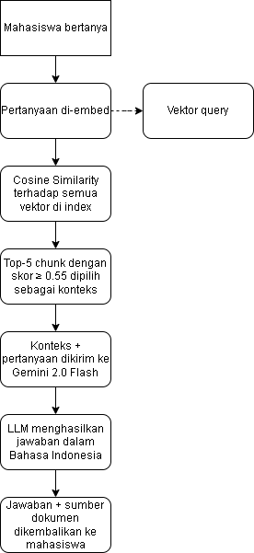
Keunggulan RAG dibanding Pendekatan Lain:
- Akurasi berbasis dokumen: Jawaban dihasilkan berdasarkan dokumen resmi kampus, bukan pengetahuan umum model yang mungkin tidak akurat untuk konteks TUS.
- Mudah diperbarui: Staf cukup mengunggah PDF baru; sistem otomatis melakukan re-indexing tanpa perlu retraining.
- Transparansi sumber: Sistem dapat menampilkan sumber dokumen (nama file dan halaman) yang digunakan untuk menghasilkan jawaban.
- Penghematan biaya: Hanya potongan teks relevan yang dikirim ke API, bukan seluruh dokumen.

Teknis Pengembangan
Berikut merupakan teknis pengembangan dari usulan solusi yang dibuat.

Arsitektur Sistem
Sistem chatbot SSC dibangun dengan arsitektur three-tier yang terdiri dari lapisan Frontend, Backend (API Server), dan lapisan Data/AI.
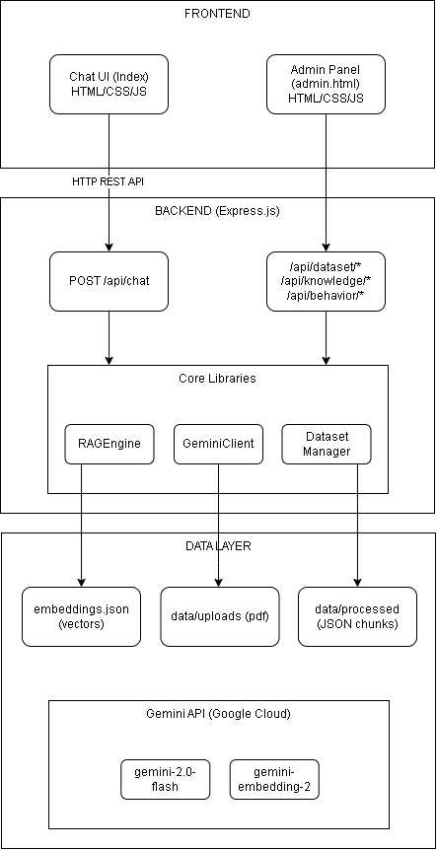
Berikut adalah penjelasan dari setiap komponenya:
- Frontend: Dua halaman HTML statis yang di-serve langsung oleh Express. index.html adalah antarmuka chat mahasiswa; admin.html adalah panel manajemen untuk staf SSC. Keduanya berkomunikasi dengan backend via REST API.
- Express.js Server (server.js): Bertindak sebagai API gateway yang menangani routing, autentikasi sesi admin, upload file (multer), dan mengorkestrasikan alur RAG.
- RAGEngine (lib/rag.js): Mengelola index vektor embedding, melakukan cosine similarity search, dan membangun context block untuk dikirim ke LLM.
- GeminiClient (lib/gemini.js): Wrapper untuk Google GenAI SDK, menangani dua jenis request: generateEmbedding() untuk embedding teks dan generateResponse() untuk generasi jawaban.
- DatasetManager (lib/dataset.js): Mengelola siklus hidup dokumen PDF, dari upload hingga preprocessing dan penyimpanan hasil chunk.
- PDFProcessor (lib/pdf-processor.js): Mengekstrak teks dari PDF menggunakan pdf-parse, membersihkan noise, dan memecah teks menjadi chunks.
- Data Layer: Penyimpanan lokal berbasis file system. Vektor embedding disimpan di embeddings.json, dokumen PDF asli di folder data/uploads/, dan hasil chunk di data/processed/ dalam format JSON.

Pipeline RAG
Pipeline RAG diimplementasikan dalam dua fase: fase indexing (saat dokumen diunggah) dan fase retrieval (saat pengguna bertanya).
- Fase 1: Indexing (Preprocessing Dokumen)
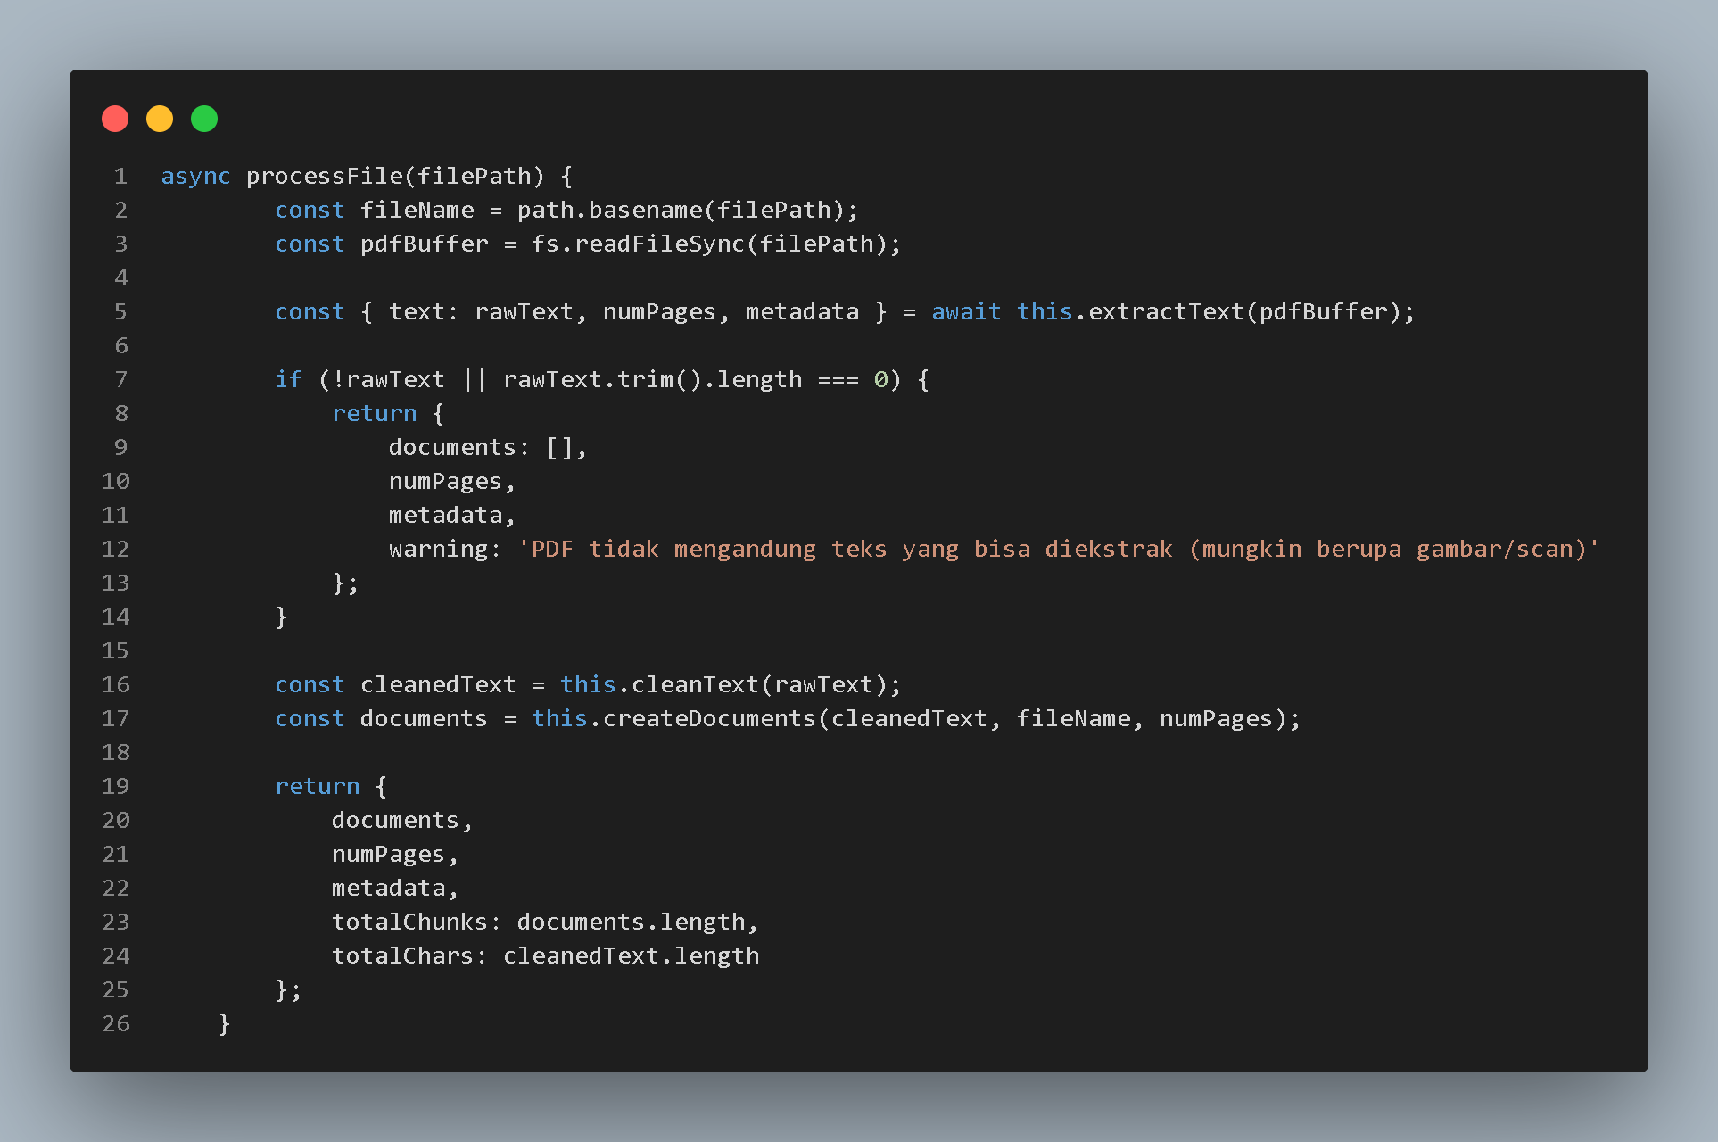

- Fase 2: Embedding Chunks
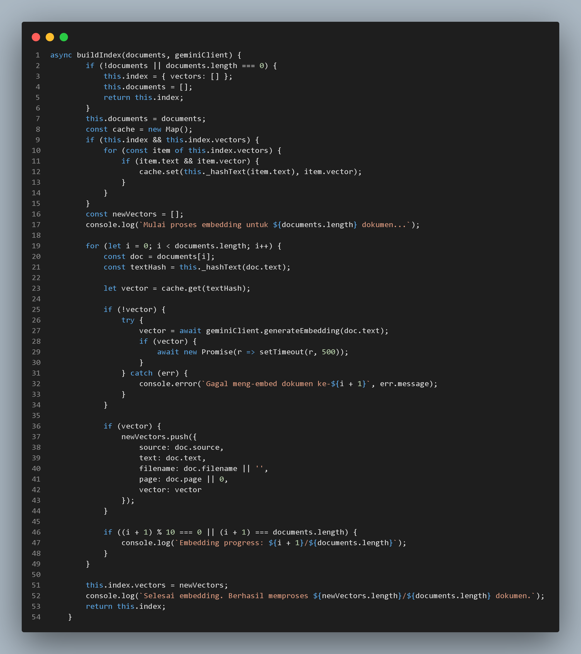

- Fase 3: Retrieval saat query
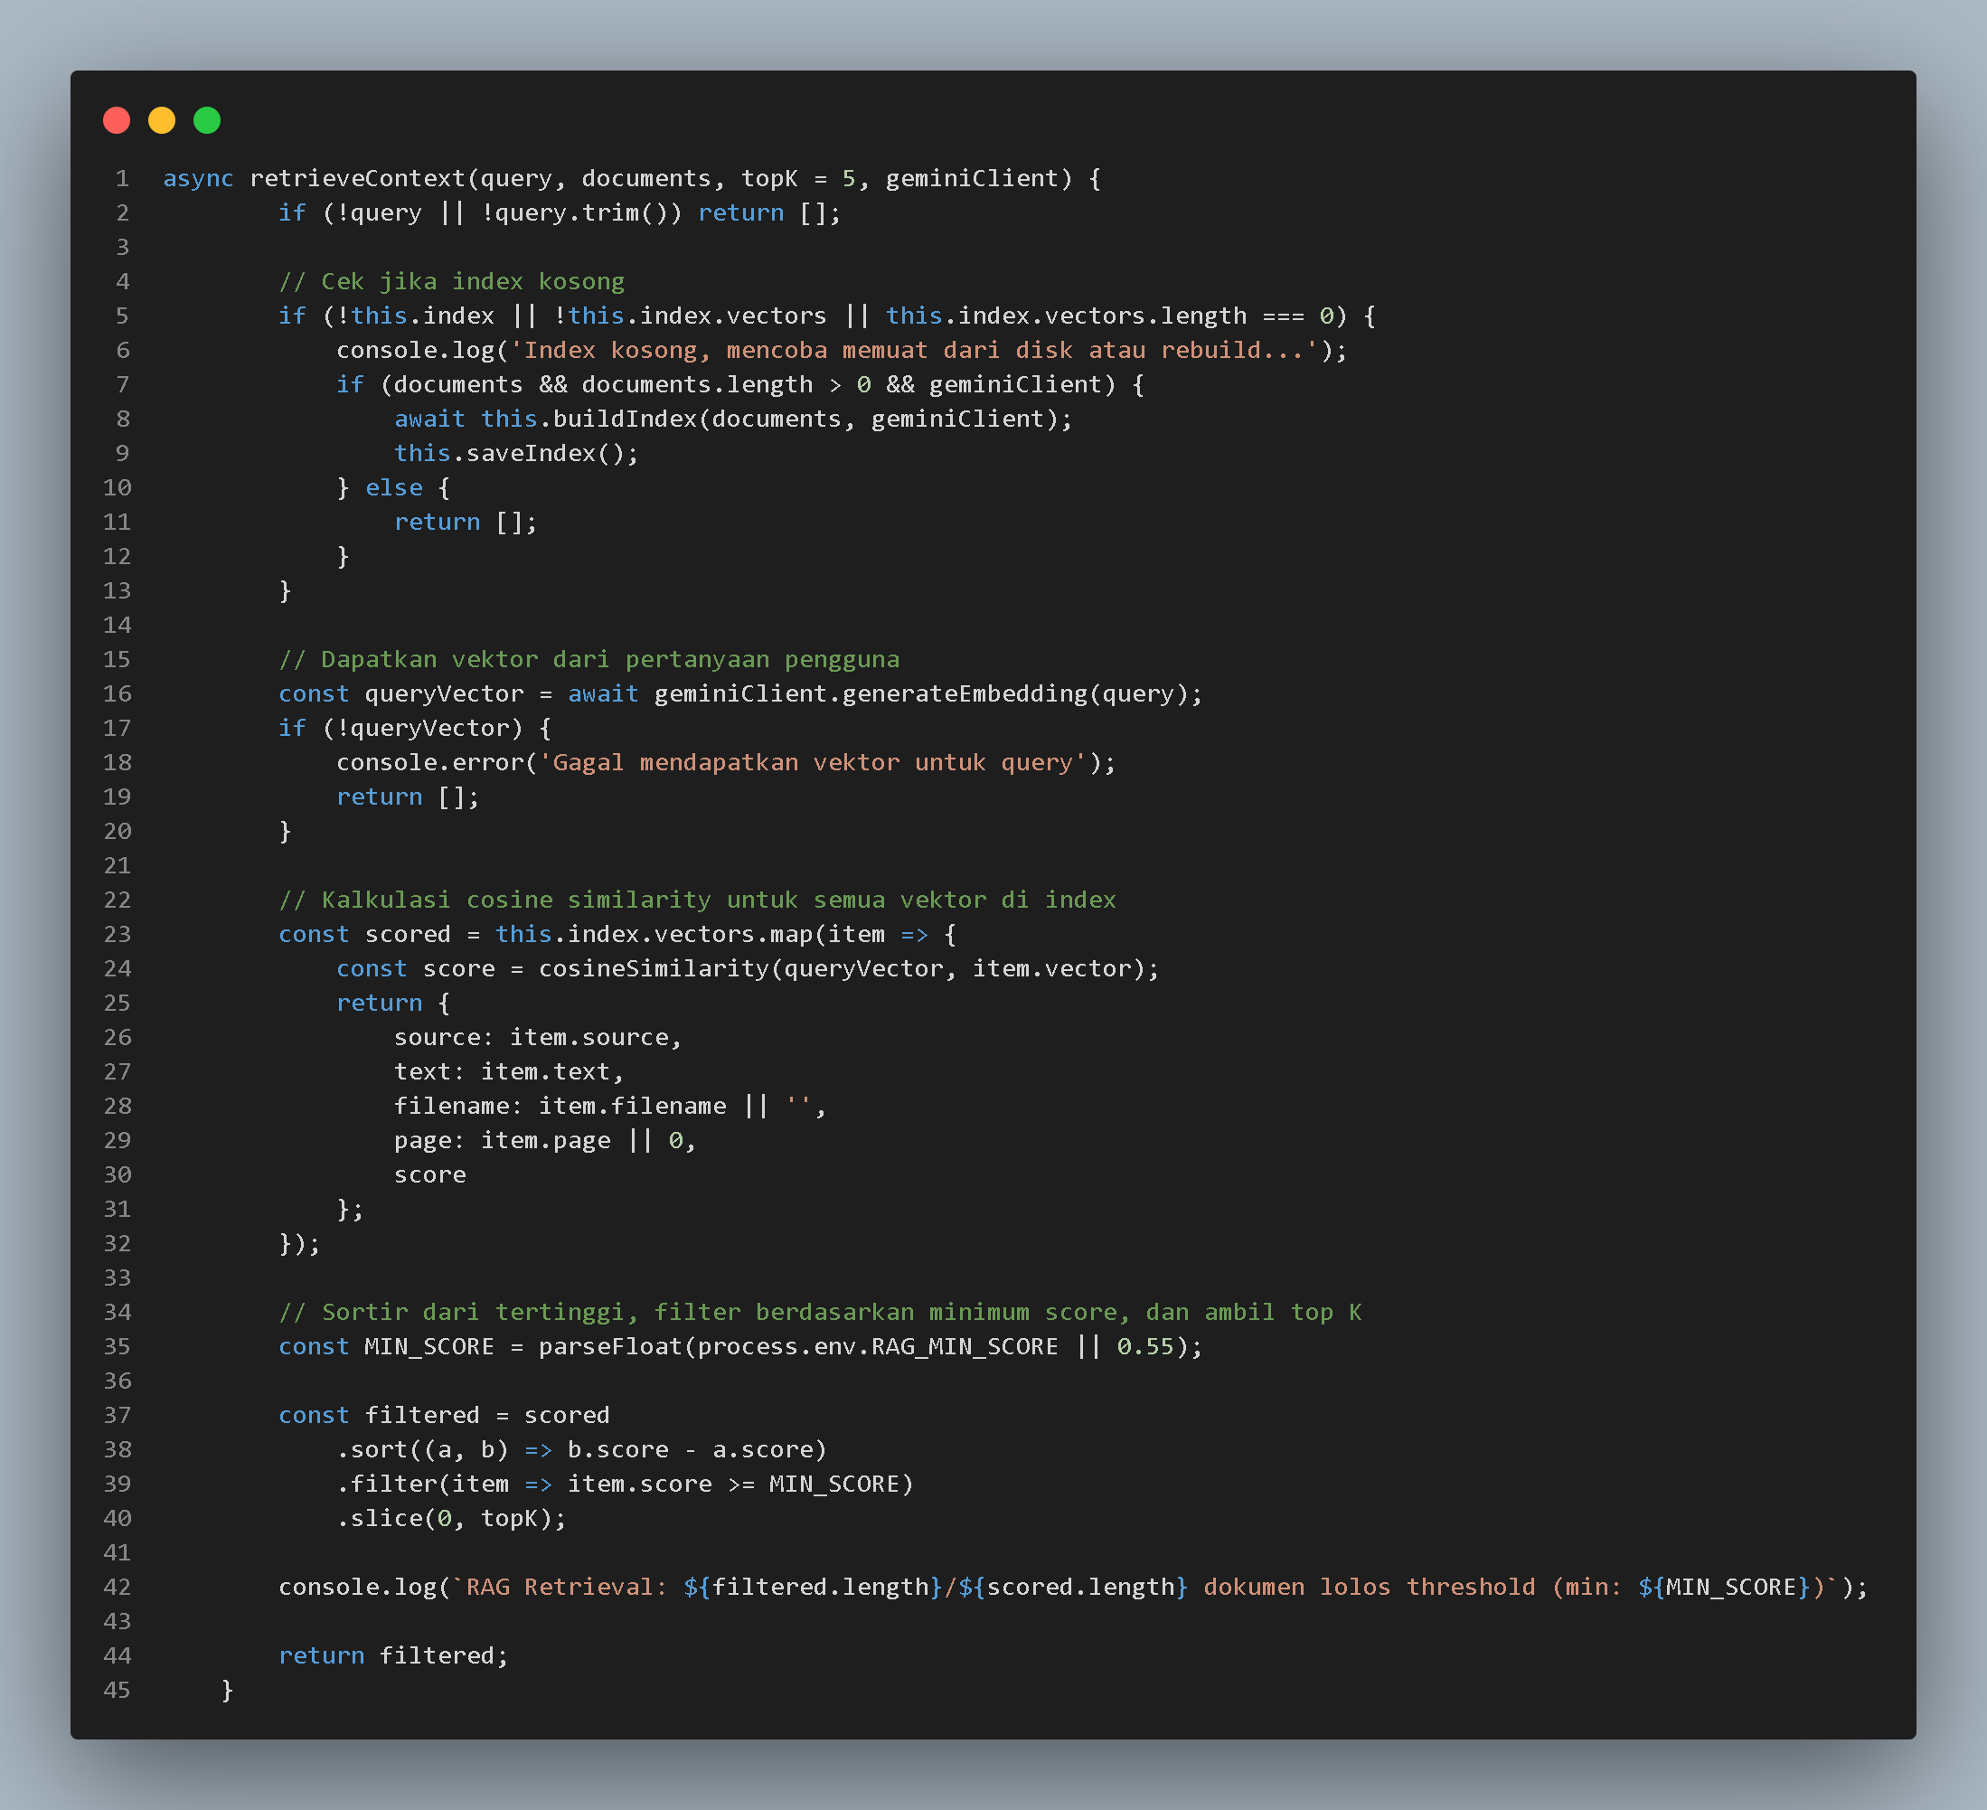

- Fase 4: Generate jawaban
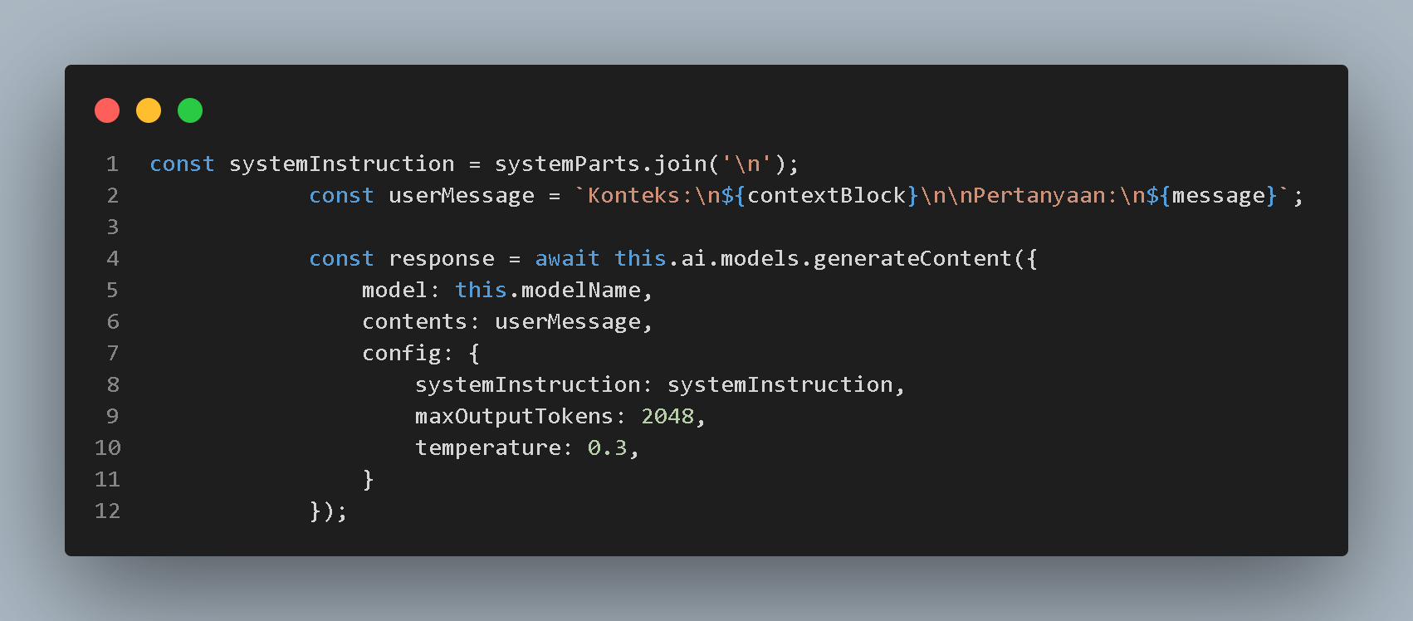
- Skema alur lengkap per request chat
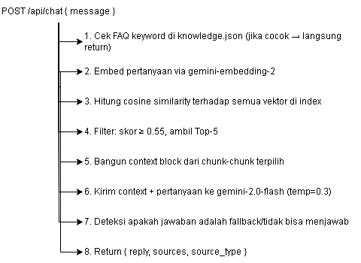

Fitur Update Dokumen Oleh Staff
Salah satu fitur kunci sistem ini adalah kemampuan staf SSC untuk memperbarui knowledge base tanpa menyentuh kode program. Implementasinya mencakup tiga mekanisme:
- Upload Dokumen PDF Baru
Staf mengakses panel admin di /admin.html, kemudian mengunggah file PDF melalui form upload. Di backend, multer menangani penerimaan file (max 50MB, hanya PDF), kemudian DatasetManager.uploadPDF() dipanggil untuk memproses file tersebut secara otomatis:
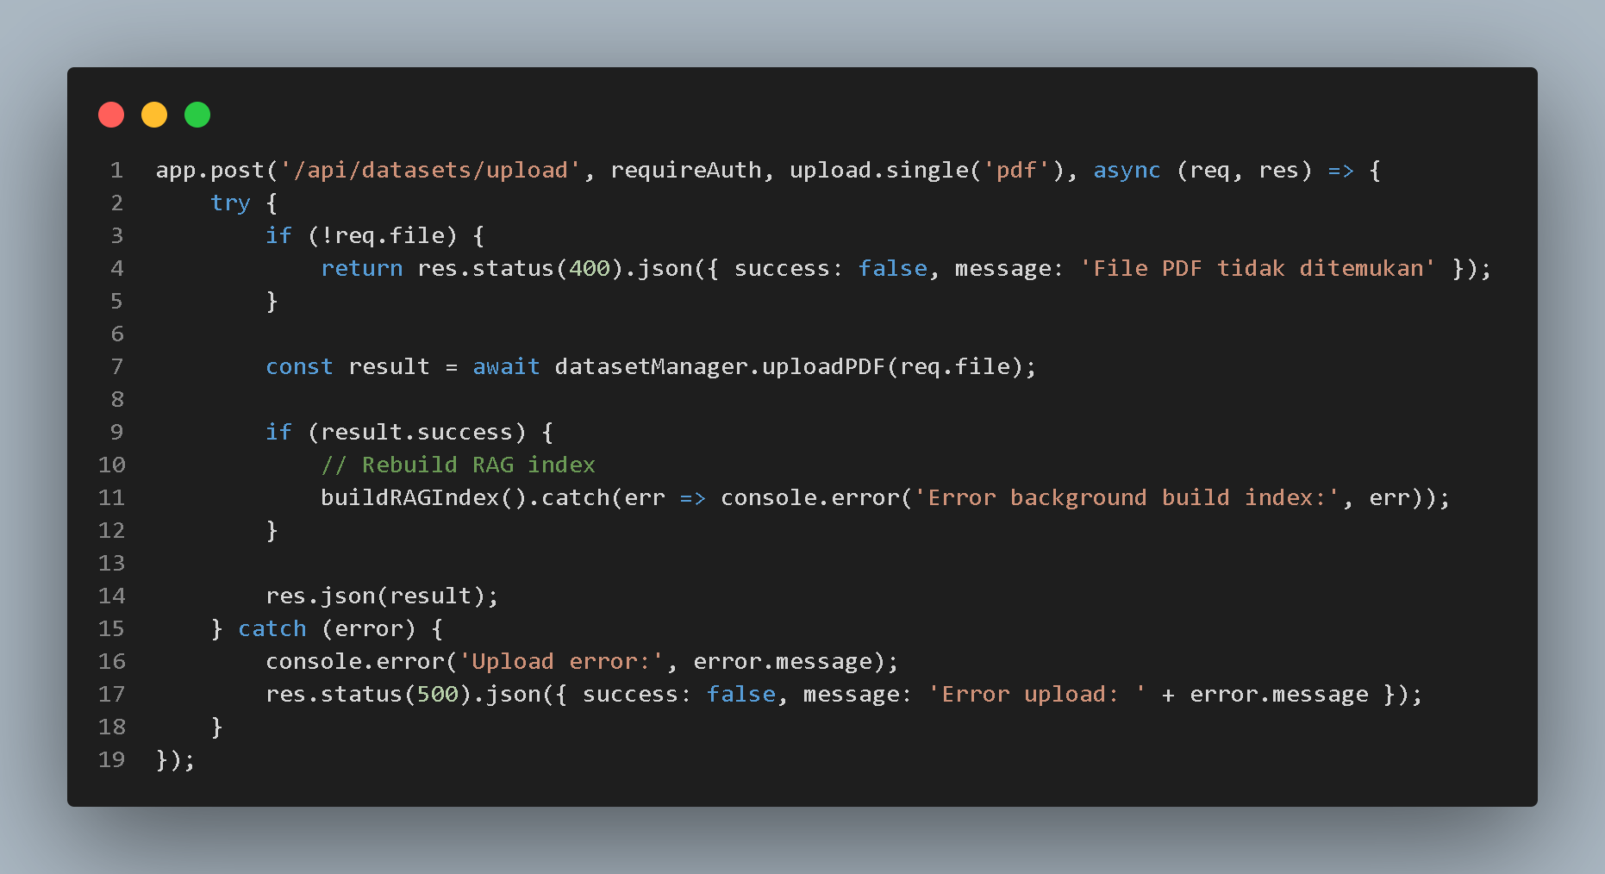
Setelah upload berhasil, sistem secara otomatis melakukan rebuild RAG index sehingga konten dokumen baru langsung dapat diakses oleh chatbot tanpa restart server.

- Manajemen Dataset (Hapus & Reprocess)
Staf dapat menghapus dataset yang sudah tidak relevan atau memproses ulang dokumen yang telah diperbarui:
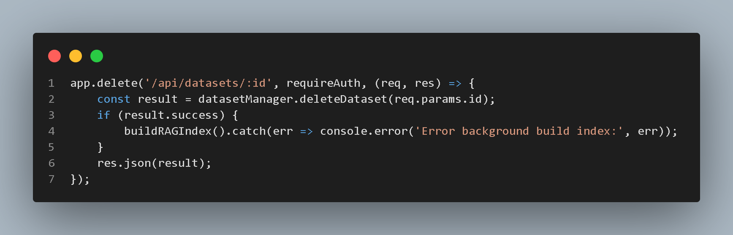
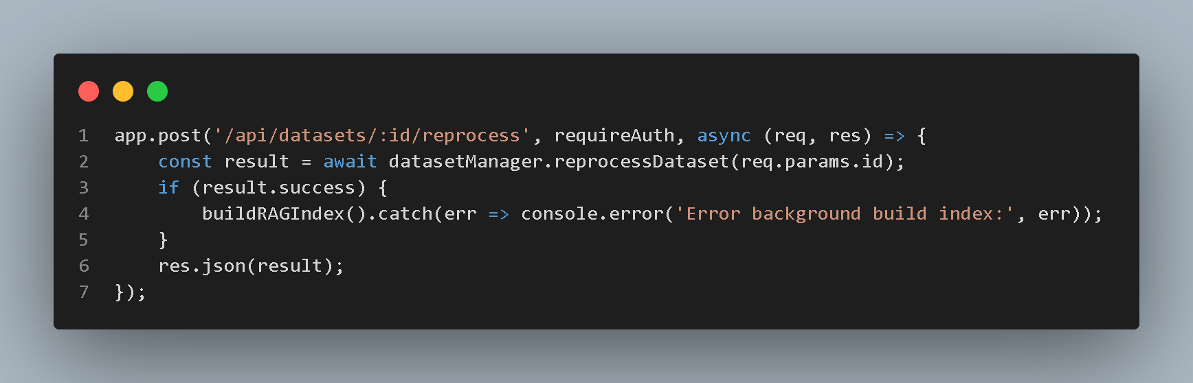

- Manajemen FAQ Manual (Knowledge Base)
Selain dokumen PDF, staf juga dapat menambahkan FAQ manual berupa pasangan keyword-jawaban yang akan diprioritaskan sebelum proses RAG:
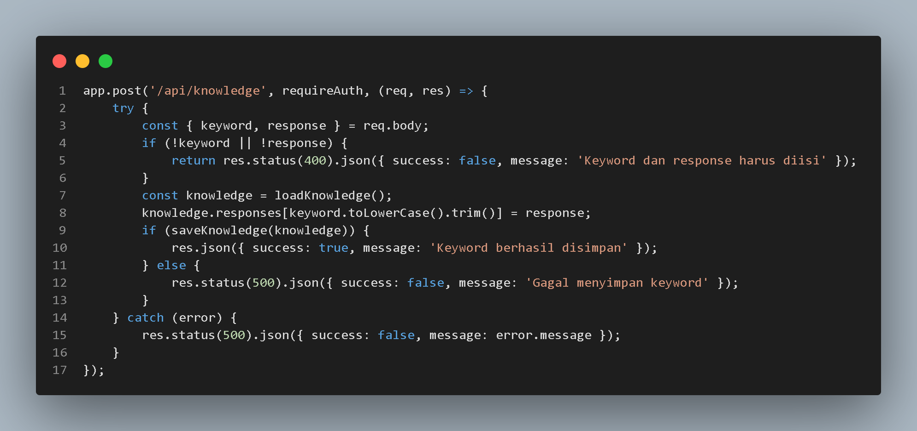
- Alur Lengkap Fitur Dokumen
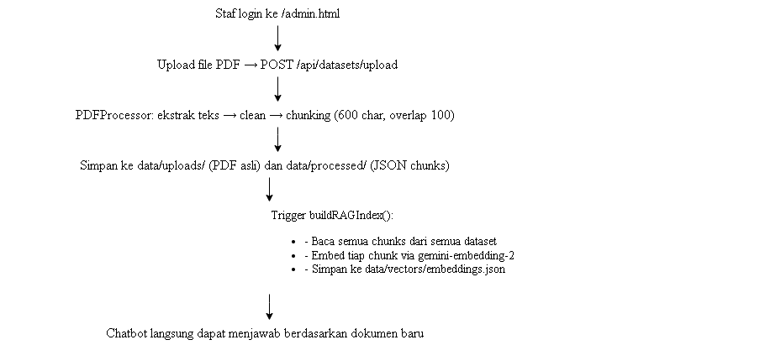=

Antarmuka Chatbot
- Antarmuka Mahasiswa (Index.html)
Halaman utama chatbot dirancang dengan pendekatan single-page yang bersih dan responsif. Fitur-fitur yang tersedia meliputi:
- Welcome screen dengan suggestion chips (tombol pintasan pertanyaan umum) untuk membantu mahasiswa memulai percakapan.
- Area pesan dengan bubble chat yang membedakan pesan mahasiswa (kanan) dan bot (kiri).
- Typing indicator (animasi tiga titik bergerak) yang muncul saat bot sedang memproses.
- Tampilan sumber dokumen: Jika chatbot menemukan jawaban dari dokumen, nama file sumber beserta link unduhan PDF ditampilkan di bawah jawaban.
- Tombol "Percakapan Baru" untuk mereset sesi chat.
- Textarea input yang auto-resize dan mendukung pengiriman dengan tombol Enter.

- Contoh Percakapan
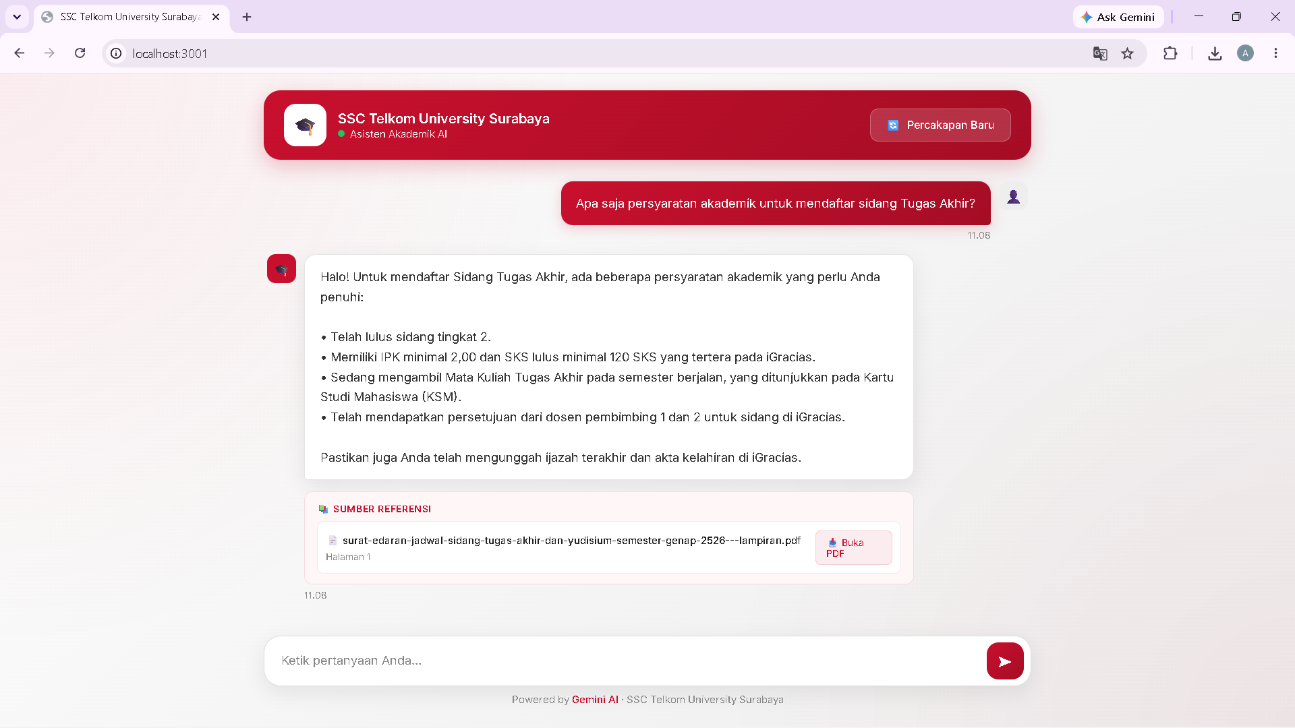
- Panel Admin (admin.html)
Panel admin dilindungi dengan autentikasi sesi (username/password). Fitur yang tersedia meliputi:
- Dashboard statistik: Total dataset, total chunks, total karakter, dan status model AI.
- Manajemen Dataset: Upload PDF baru, lihat detail dataset (jumlah halaman, chunks, tanggal upload), hapus dataset, dan reprocess dataset.
- Manajemen FAQ/Knowledge: Tambah, lihat, dan hapus pasangan keyword-jawaban manual.
- Konfigurasi Behavior: Edit system instruction, fallback response, gaya jawaban, bahasa, dan jumlah kalimat maksimal.

Pengujian Sistem
Pengujian dilakukan dengan mengajukan berbagai pertanyaan akademik yang relevan dengan tiga dokumen dataset yang digunakan. Skenario pengujian dirancang untuk mengevaluasi tiga aspek: kemampuan menjawab pertanyaan langsung (direct retrieval), kemampuan menangani pertanyaan tidak langsung (parafrase), dan kemampuan fallback ketika informasi tidak tersedia.
No. | Pertanyaan Uji | Jawaban Diharapkan | Hasil | Bukti
1. | Apa saja persyaratan akademik untuk mendaftar sidang Tugas Akhir? | Informasi dari Pendaftaran & Persyaratan Sidang Tugas Akhir (TA) | Sesuai | 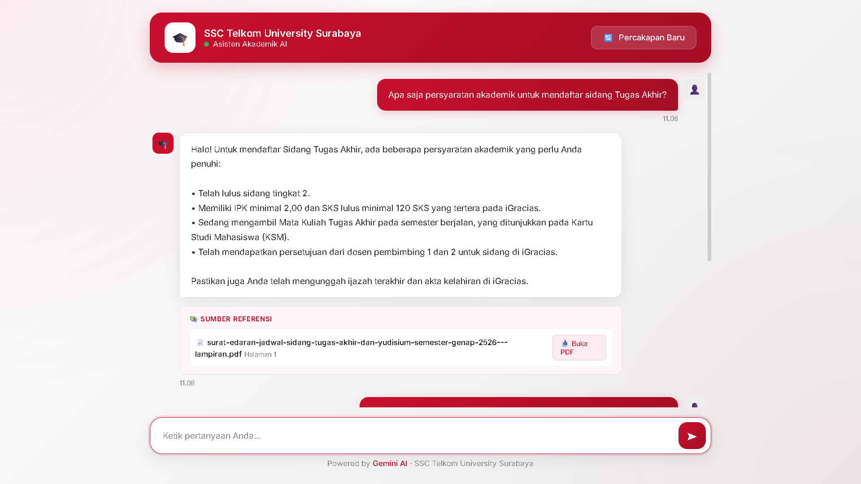
2. | Berapa jumlah minimal bimbingan online yang harus di-approve agar diizinkan sidang? | Informasi dari endaftaran & Persyaratan Sidang Tugas Akhir (TA) | Sesuai | 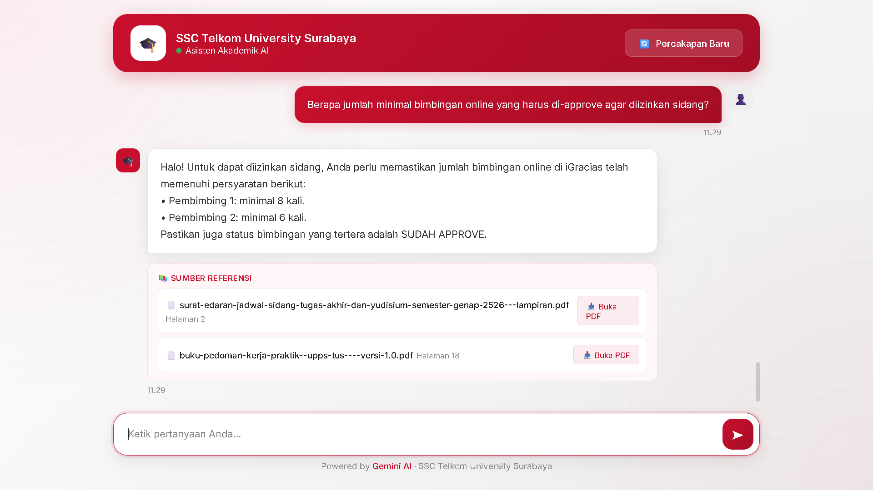
3. | Dokumen fisik apa saja yang harus dikumpulkan saat verifikasi yudisium? | Informasi dari Dokumen Pendukung & Administrasi Yudisium/Wisuda | Sesuai | 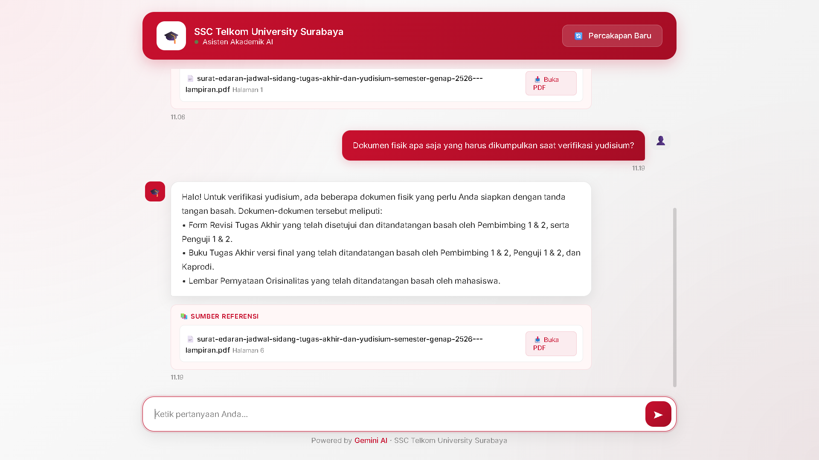
4. | Bagaimana cara melakukan pembayaran biaya wisuda? Apakah menggunakan Virtual Account BNI? | Informasi dari Dokumen Pendukung & Administrasi Yudisium/Wisuda | Sesuai | 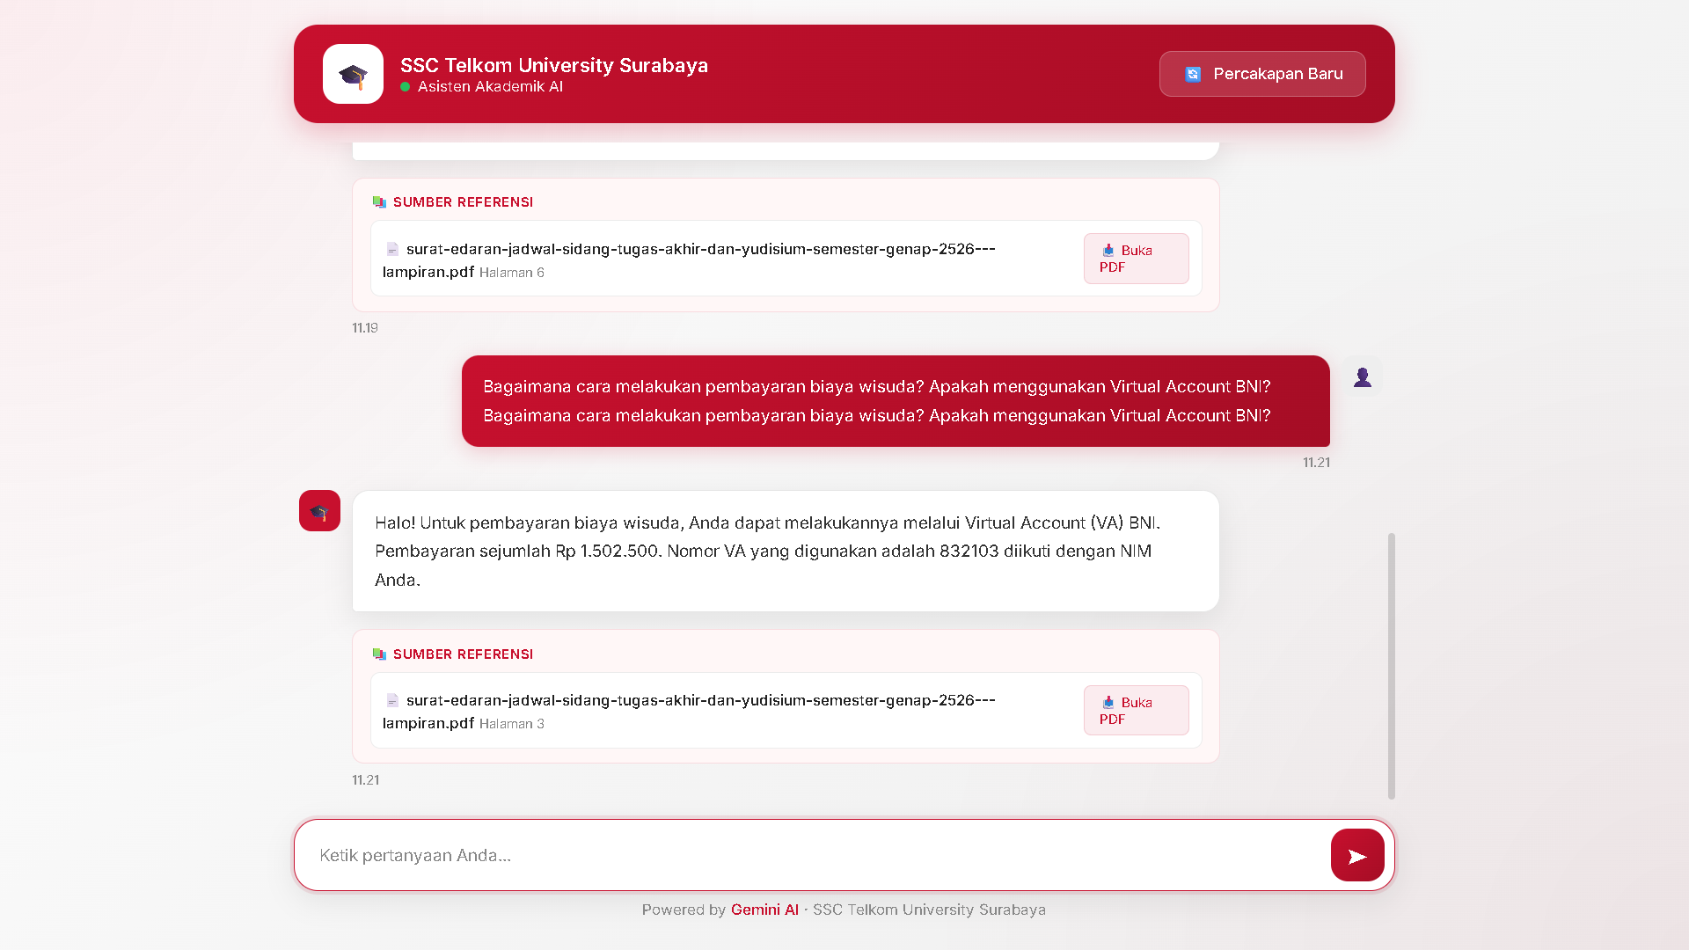
5. | Kapan jadwal pelaksanaan perwalian dan registrasi mata kuliah untuk Semester Genap? | Informasi dari Kalender Akademik, Registrasi & Perwalian | Sesuai | 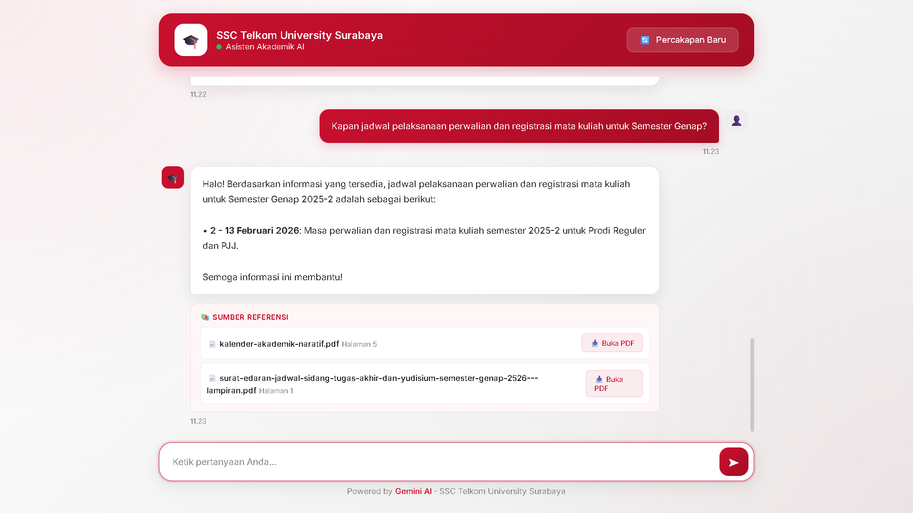
6. | Kapan jadwal pelaksanaan asesmen atau ujian akhir? | Informasi dari Kalender Akademik, Registrasi & Perwalian | Sesuai | 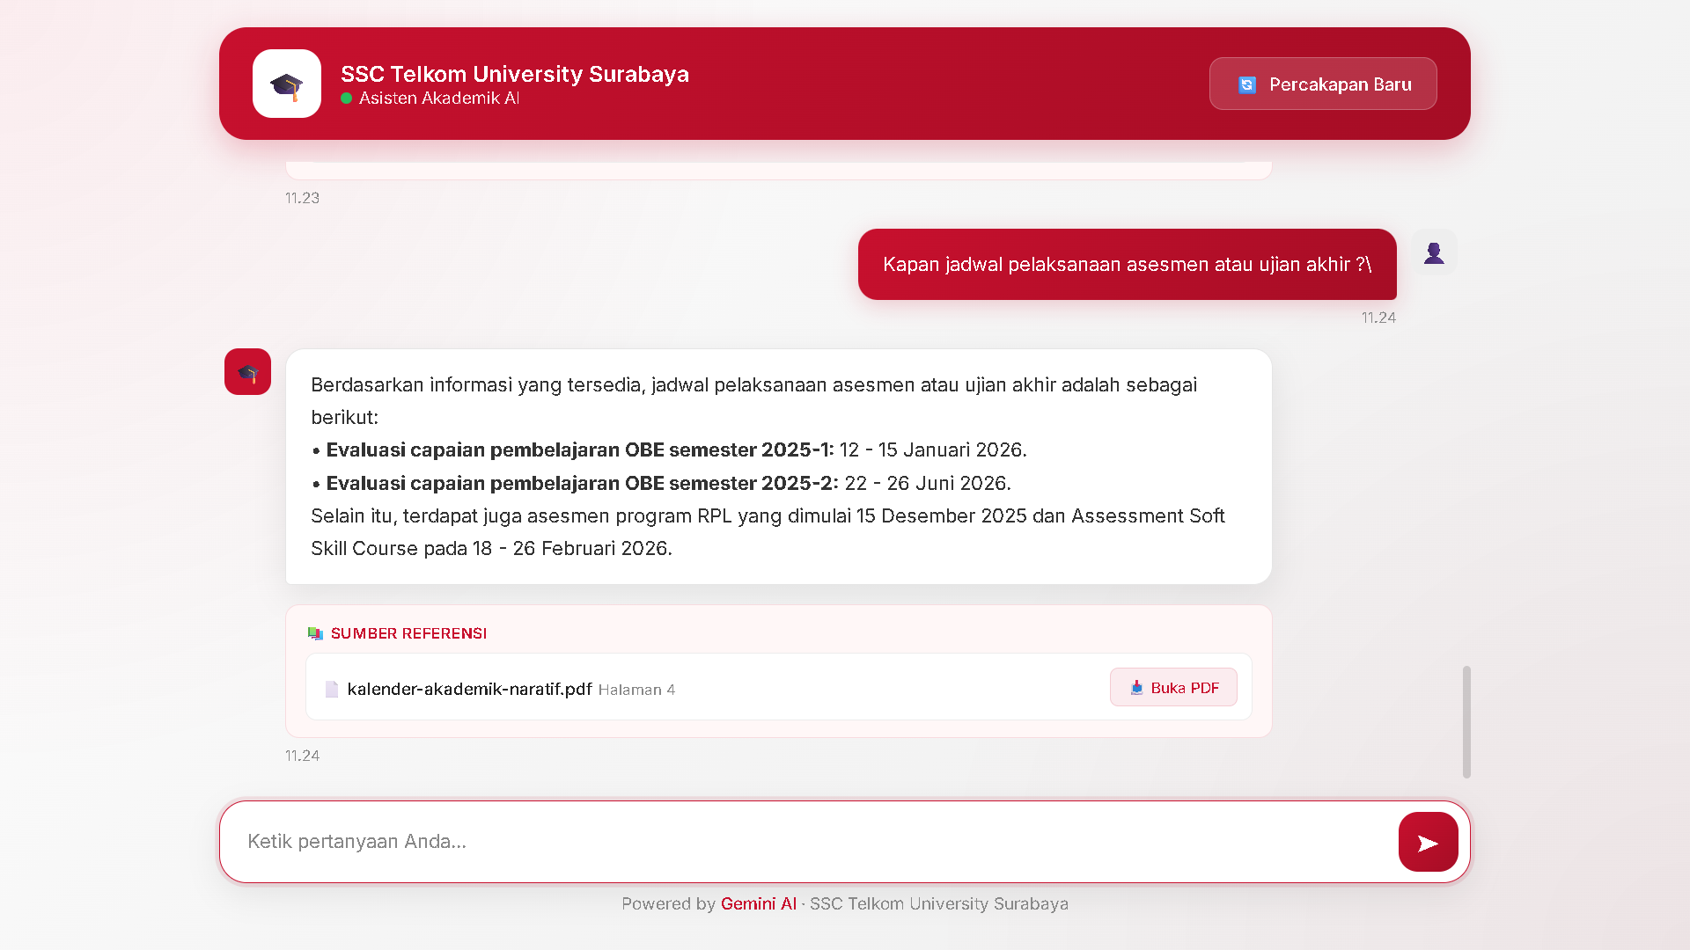
7. | Kapan kegiatan PKKMB dan Student Fair diselenggarakan? | Informasi dari MBKM, Cuti, & Kegiatan Kemahasiswaan | Sesuai | 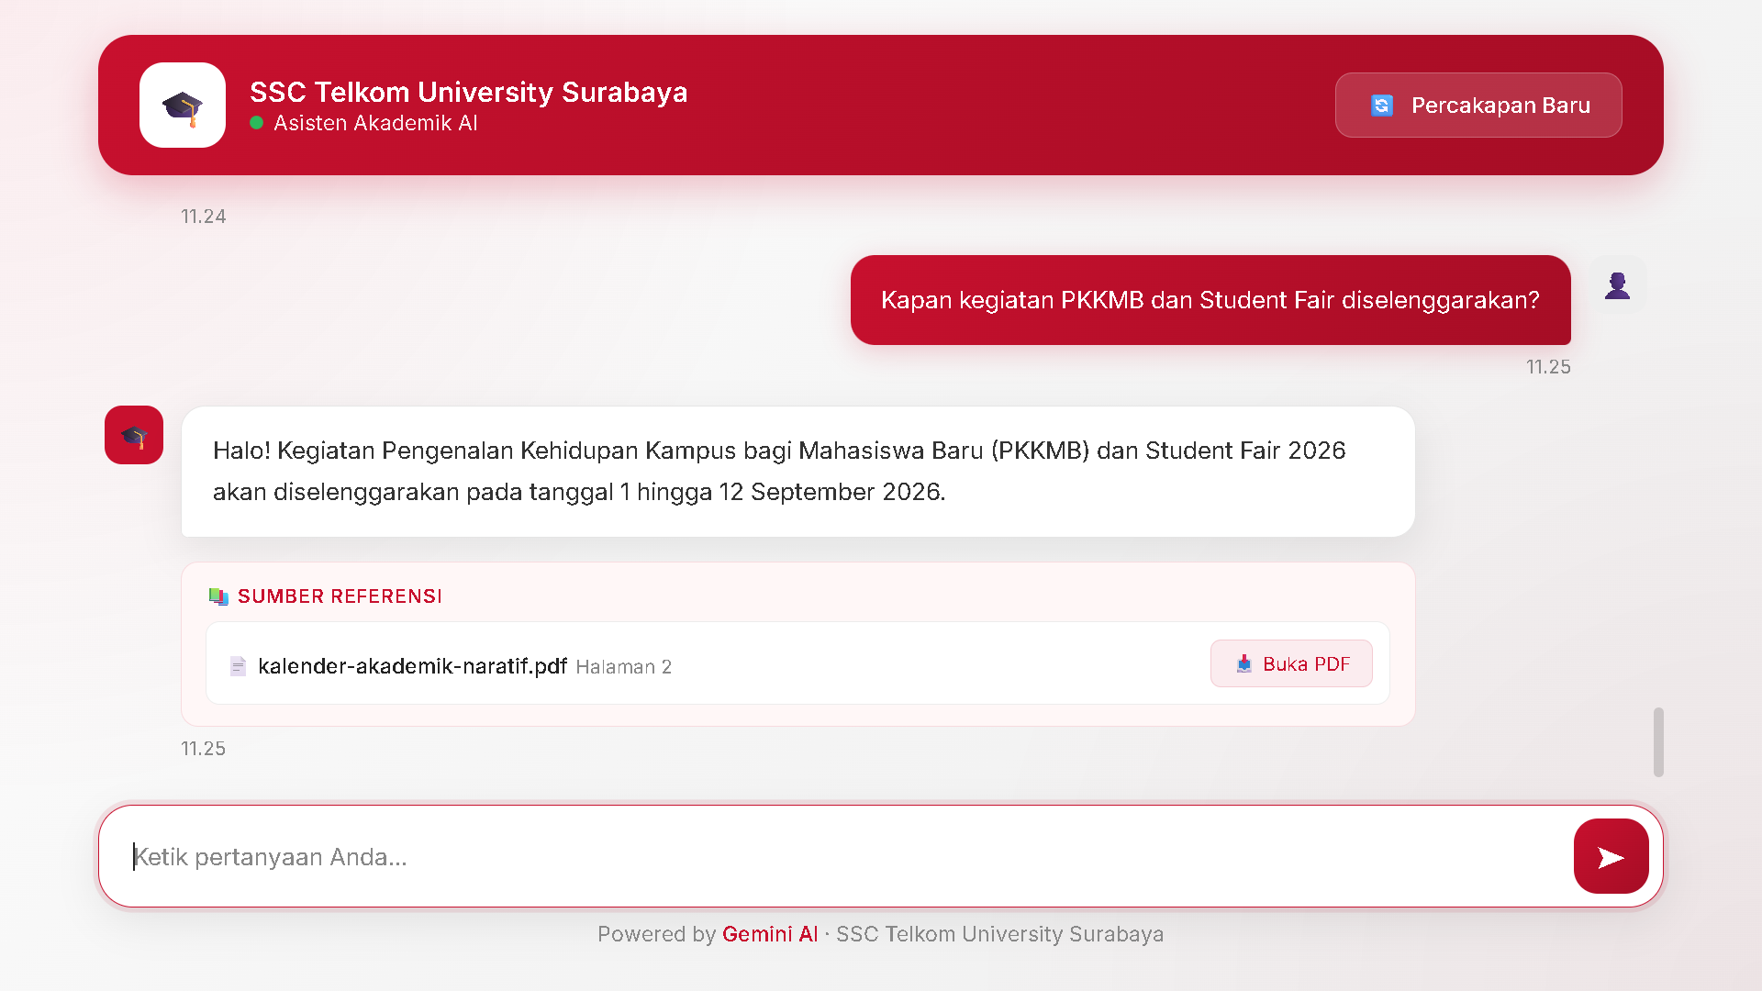
 | Apakah ada agenda Career Days atau Campus Hiring Week di kalender akademik? | Informasi dari MBKM, Cuti, & Kegiatan Kemahasiswaan | Sesuai | 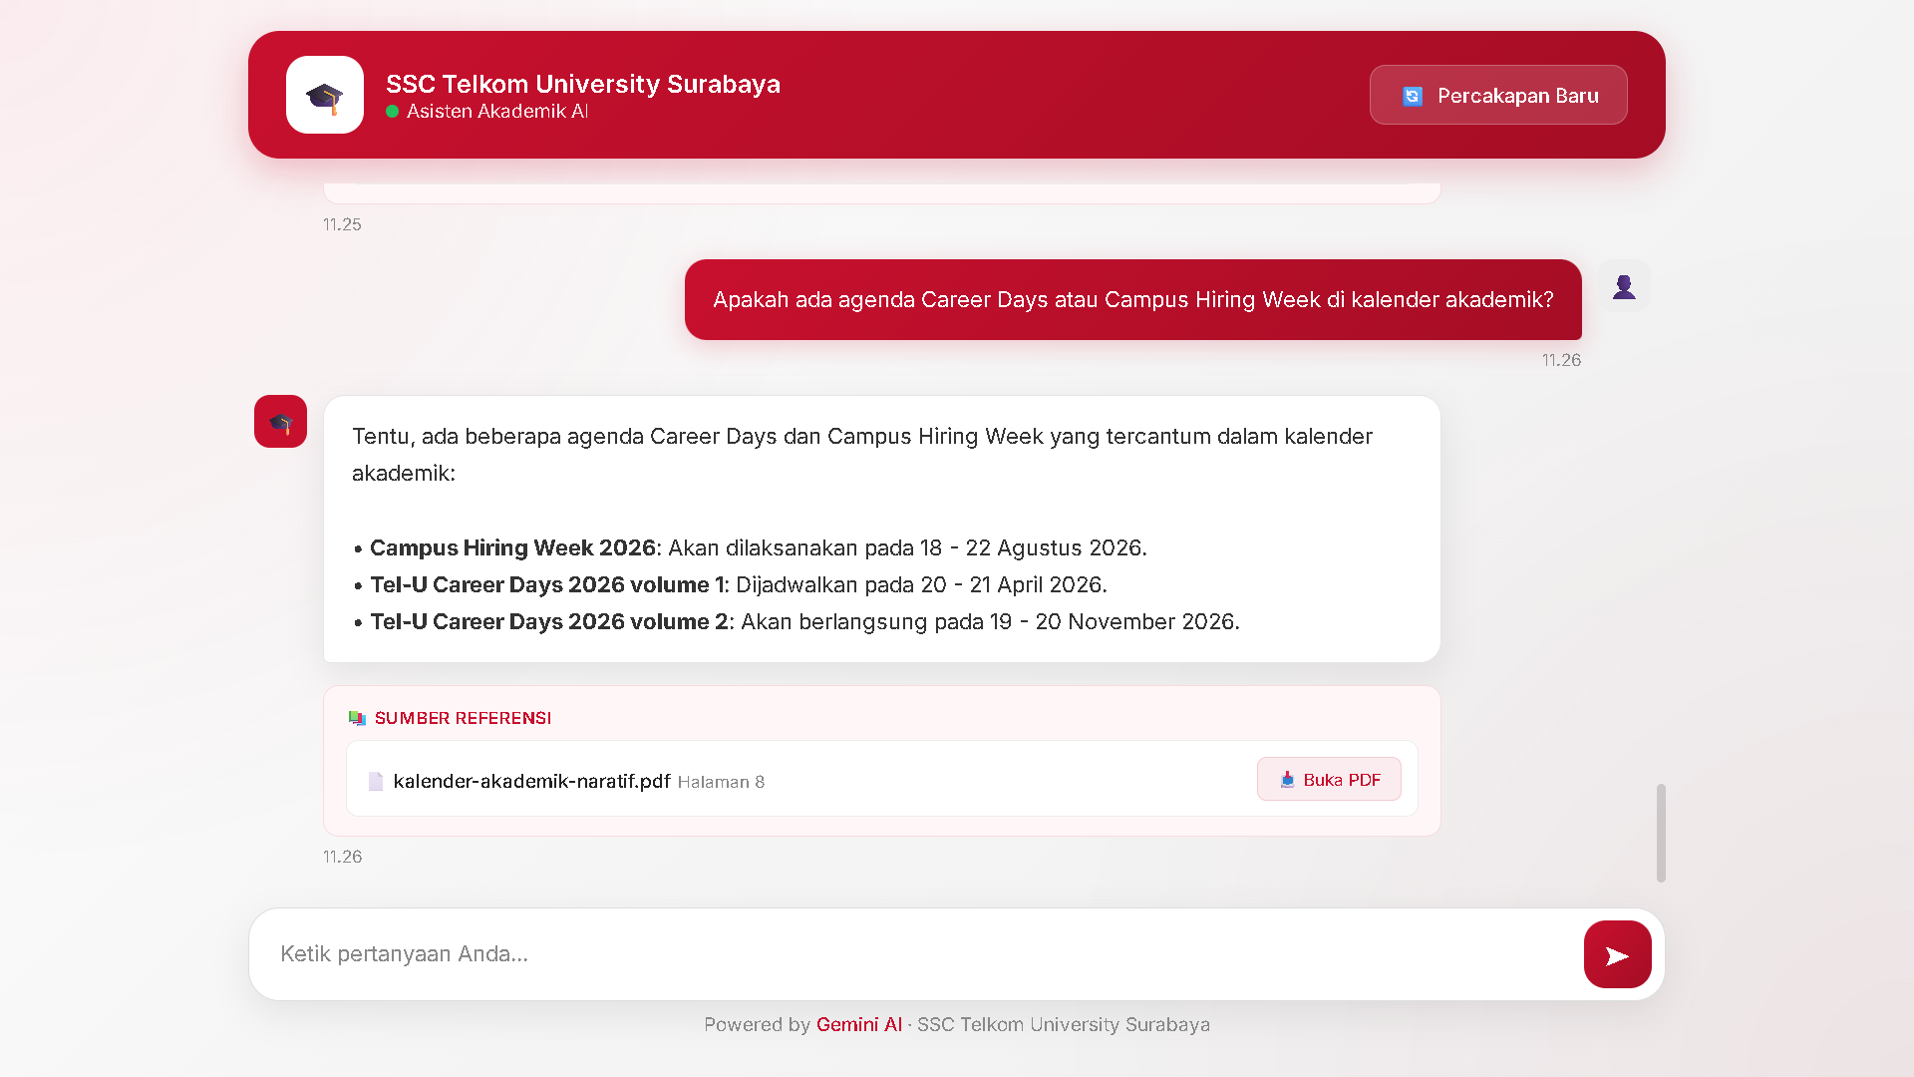
Berdasarkan pengujian yang dilakukan, chatbot SSC berbasis AI berhasil menjawab berbagai pertanyaan akademik dengan akurasi yang baik berdasarkan dokumen resmi Telkom University Surabaya. Sistem juga mampu menampilkan sumber referensi berupa nama dokumen dan halaman, sehingga meningkatkan transparansi dan kepercayaan pengguna terhadap jawaban yang diberikan.
Selain itu, penggunaan pendekatan Retrieval-Augmented Generation (RAG) memungkinkan chatbot memahami pertanyaan dalam bahasa alami dan memberikan layanan informasi akademik secara cepat selama 24 jam. Fitur pembaruan dokumen melalui panel admin juga memudahkan staf SSC dalam memperbarui knowledge base tanpa perlu melakukan perubahan kode program secara manual.
Evaluasi model dilakukan untuk menguji kemampuan chatbot berbasis RAG dalam mengambil dokumen yang relevan dan menjawab pertanyaan berdasarkan knowledge base. Pengujian dilakukan dengan 3 pertanyaan, yaitu minimal SKS Kerja Praktik, jadwal pendaftaran sidang tugas akhir, dan kegiatan utama pada kalender akademik. Hasilnya, sistem berhasil menemukan dokumen yang sesuai untuk setiap pertanyaan, seperti Buku Pedoman Kerja Praktik, Surat Edaran Sidang, dan Kalender Akademik.
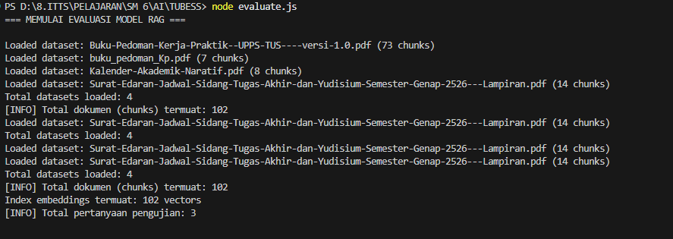
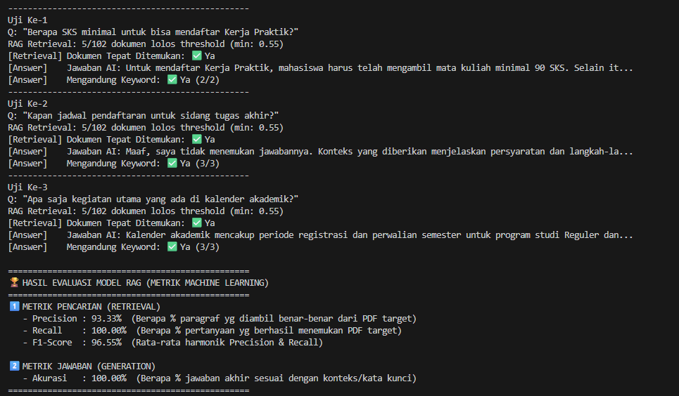
Dari hasil evaluasi didapati nilai Precision sebesar 93,3%, Recall sebesar 100%, dan F1-Score sebesar 96,55% pada metrik pencarian atau retrieval. Nilai tersebut menunjukkan bahwa sistem mampu mengambil paragraf yang relevan dari dokumen dengan sangat baik, karena seluruh pertanyaan berhasil menemukan dokumen target yang sesuai. Selain itu, pada metrik jawaban atau generation, sistem memperoleh akurasi 100%, yang berarti jawaban akhir yang diberikan chatbot sudah sesuai dengan konteks dan kata kunci dari dokumen.

Kesiapan Penerapan Sistem
Sub bab ini membahas tingkat kesiapan penerapan sistem chatbot SSC berbasis AI yang telah dikembangkan, ditinjau dari aspek pemodelan sistem, kesiapan teknis, kesiapan operasional, serta risiko dan rencana pengembangan lanjutan. Lalu kesiapan ini bertujuan untuk menilai sejauh mana sistem siap diimplementasikan pada lingkungan Student Service Center Telkom University Surabaya.

Pemodelan Sistem
Pemodelan sistem dilakukan untuk menggambarkan interaksi antara pengguna dengan sistem serta alur proses utama yang terjadi di dalam chatbot SSC. Pemodelan ini disajikan dalam bentuk Use Case Diagram dan Activity Diagram guna mempermudah pemahaman terhadap fungsi dan mekanisme kerja sistem.

      - Use case Diagram
Use Case Diagram digunakan untuk memodelkan kebutuhan fungsional sistem serta menggambarkan hubungan antara aktor dengan fitur-fitur yang tersedia pada chatbot SSC. Sistem ini melibatkan dua aktor utama, yaitu mahasiswa sebagai pengguna layanan informasi akademik dan staf SSC sebagai pengelola knowledge base serta konfigurasi sistem.
Berikut adalah diagram use case:
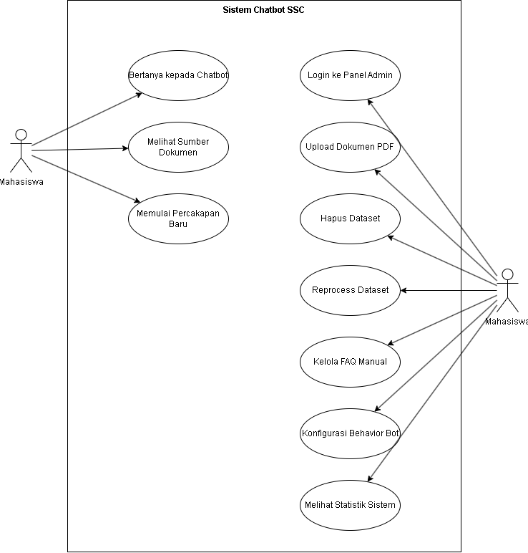
      - Activity Diagram
Activity Diagram digunakan untuk menggambarkan alur aktivitas dan proses bisnis yang terjadi pada sistem chatbot SSC. Diagram ini menunjukkan urutan langkah yang dilakukan oleh pengguna dan sistem, mulai dari pengajuan pertanyaan oleh mahasiswa hingga proses retrieval dan generasi jawaban, serta pengelolaan dokumen oleh staf SSC.
Berikut activity diagram Ketika mahasiswa mengajukan pertanyaan ke chatbot:
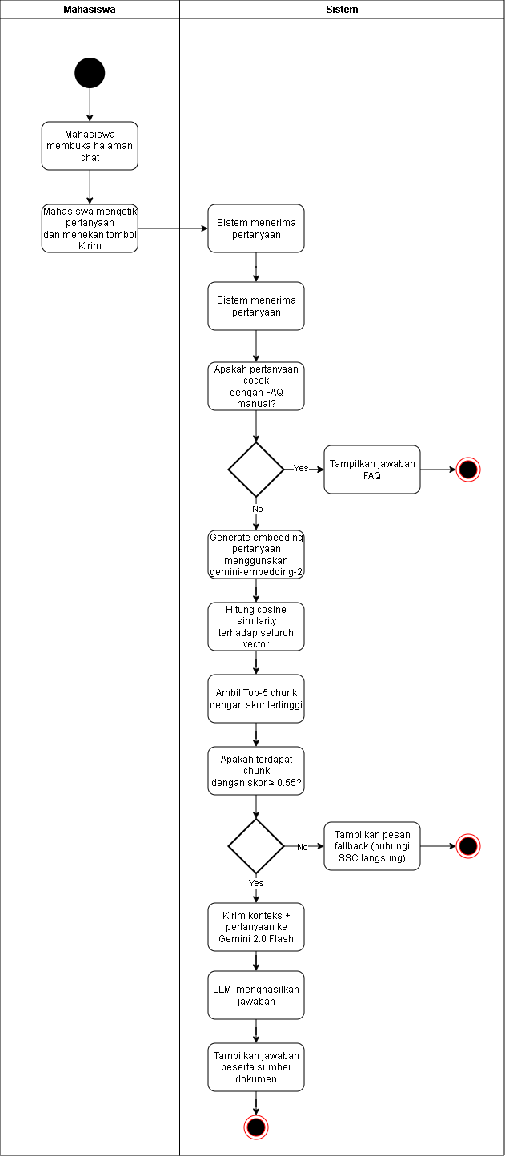

Kesiapan Teknis
Kesiapan teknis sistem dievaluasi berdasarkan fitur-fitur yang telah berhasil diimplementasikan serta infrastruktur yang dibutuhkan untuk mendukung operasional chatbot SSC. Evaluasi ini bertujuan untuk menilai kemampuan sistem dalam menjalankan fungsi utama secara stabil, efisien, dan siap untuk diimplementasikan pada lingkungan nyata.
- Fitur yang sudah diimplementasikan
Fitur-fitur tersebut terdiri dari:
- Pemrosesan PDF: ekstraksi teks, pembersihan, dan chunking otomatis
- Embedding dokumen menggunakan gemini-embedding-2 dengan cache MD5
- Penyimpanan vector index lokal (embeddings.json)
- Retrieval berbasis cosine similarity dengan threshold 0.55 dan Top-5
- Generasi jawaban menggunakan gemini-2.0-flash dengan system instruction
- Deteksi fallback otomatis (jawaban tidak relevan tidak disertai sumber)
- Antarmuka chat mahasiswa yang responsif
- Panel admin dengan autentikasi sesi
- Upload, hapus, dan reprocess dataset PDF
- Manajemen FAQ manual berbasis keyword
- Konfigurasi behavior chatbot (gaya jawaban, language, fallback response)
- Tampilan sumber dokumen beserta link unduhan PDF
- Fitur yang perlu dikembangkan
Fitur-fitur tersebut meliputi:
- Autentikasi berbasis database (saat ini hanya username/password hardcoded di .env)
- Penyimpanan riwayat percakapan per sesi untuk analisis
- Multi-bahasa (saat ini hanya Bahasa Indonesia)
- Integrasi dengan sistem informasi akademik TUS (SIAK/portal mahasiswa)
- Vector database dedicated (saat ini menggunakan file JSON lokal yang kurang optimal untuk data besar)
- Notifikasi proaktif kepada mahasiswa

Kesiapan Operasional
Kesiapan operasional sistem chatbot akademik ini menunjukkan sejauh mana sistem dapat digunakan dan dikelola secara efektif oleh pengguna akhir maupun pihak pengelola tanpa hambatan teknis yang kompleks. Pada aspek ini, sistem dirancang agar mudah dioperasikan, mudah dipelihara, serta efisien dalam penggunaan sehari-hari di lingkungan akademik. Berikut ini merupakan penjelasan lebih lanjut mengenai kesiapan operasional sistem dari berbagai aspek.
- Kemudahan penggunaan bagi mahasiswa (Usability):
Antarmuka chat mahasiswa dirancang sesederhana mungkinmahasiswa hanya perlu mengakses URL, mengetik pertanyaan, dan menerima jawaban. Tersedia pula suggestion chips pada welcome screen untuk membantu mahasiswa yang belum tahu harus mulai bertanya apa. Tidak ada proses registrasi atau login yang diperlukan dari sisi mahasiswa.
- Kemudahan pengelolaan dokumen oleh staf SSC:
Panel admin dirancang agar dapat digunakan oleh staf tanpa latar belakang teknis. Proses pembaruan dokumen cukup dengan login, upload PDF baru, dan sistem akan menangani seluruh proses indexing secara otomatis. Tidak diperlukan intervensi developer untuk pembaruan konten rutin.
- Estimasi biaya operasional:
Biaya utama berasal dari penggunaan Gemini API. Berdasarkan model gemini-2.0-flash yang digunakan (termasuk gemini-embedding-2), estimasi biaya tergantung pada jumlah pertanyaan dan ukuran dokumen. Dengan asumsi 500 pertanyaan/hari dari mahasiswa aktif dan 3 dokumen PDF rata-rata 50 halaman, biaya API diperkirakan berada di kisaran wajar untuk skala institusi pendidikan. Staf SSC perlu memantau penggunaan API melalui Google AI Studio Console secara berkala.
- Kebutuhan pelatihan staf SSC:
Staf SSC memerlukan pelatihan singkat (1–2 jam) yang mencakup: cara login ke panel admin, cara upload dan menghapus dataset PDF, cara menambah FAQ manual, dan cara mengubah konfigurasi behavior bot. Tidak diperlukan pemahaman teknis tentang AI atau pemrograman.

Analisis Risiko dan Mitigasi
Analisis risiko dan mitigasi pada sistem chatbot akademik ini dilakukan untuk mengidentifikasi potensi permasalahan yang dapat terjadi selama sistem berjalan, baik dari sisi teknis, operasional, maupun keamanan. Setiap risiko yang diidentifikasi kemudian dianalisis berdasarkan dampak dan kemungkinan terjadinya, serta diberikan strategi mitigasi yang sesuai agar sistem tetap dapat berjalan secara stabil dan andal. Berikut ini merupakan tabel analisis risiko dan langkah mitigasi yang diterapkan.
No | Risiko | Dampak | Kemungkinan | Mitigasi
R1 | Jawaban chatbot kurang akurat karena chunk tidak relevan terpilih | Tinggi | Sedang | Kalibrasi threshold cosine similarity; tingkatkan kualitas chunking dengan paragraph-aware splitting
R2 | Dokumen tidak diperbarui secara rutin oleh staf | Sedang | Tinggi | Buat SOP pembaruan dokumen; tambahkan fitur notifikasi jika dokumen sudah lebih dari N hari
R3 | Biaya Gemini API melebihi anggaran | Sedang | Rendah | Pantau penggunaan via Google AI Studio; pertimbangkan migrasi ke model open-source lokal (misal LLaMA via Ollama) untuk fase produksi
R4 | Kuota API Gemini habis (rate limit 429) | Tinggi | Sedang | Sistem sudah menangani error 429 dengan pesan yang informatif; tambahkan antrian request dan retry logic untuk skenario beban tinggi
R5 | PDF yang diunggah berformat scan/gambar (tanpa text layer) | Sedang | Sedang | Sistem sudah mendeteksi PDF tanpa teks dan menampilkan warning; tambahkan integrasi OCR (misalnya Tesseract) untuk menangani PDF scan
R6 | Serangan brute force pada panel admin | Tinggi | Rendah | Tambahkan rate limiting pada endpoint login; implementasikan multi-factor authentication untuk admin
R7 | Vector index korup atau hilang | Tinggi | Rendah | Sistem sudah mendukung rebuild index otomatis dari dokumen yang tersimpan; tambahkan backup berkala

Rencana Pengambangan Lanjutan
Rencana pengembangan lanjutan pada sistem chatbot akademik ini disusun untuk memastikan sistem dapat terus berkembang sesuai kebutuhan pengguna dan dinamika lingkungan akademik. Pengembangan tidak hanya berfokus pada peningkatan fitur, tetapi juga pada peningkatan skalabilitas, efisiensi, integrasi sistem, serta pengalaman pengguna dalam jangka pendek maupun jangka panjang. Berikut merupakan fitur lanjutan yang direncanakan beserta roadmap pengembangannya.
- Integrasi SIAK/Portal Akademik: Koneksi langsung ke sistem informasi akademik TUS untuk mengambil data jadwal kuliah, nilai, dan status mahasiswa secara real-time.
- Multi-bahasa: Dukungan untuk pertanyaan dalam Bahasa Inggris, mengingat adanya mahasiswa internasional.
- Riwayat percakapan: Penyimpanan log percakapan untuk analisis pertanyaan yang paling sering diajukan mahasiswa, sebagai bahan evaluasi dan pengayaan knowledge base.
- Notifikasi proaktif: Chatbot dapat mengirimkan pengingat jadwal penting (batas KRS, pengumuman sidang) kepada mahasiswa.
- Vector database dedicated: Migrasi dari penyimpanan embeddings.json ke vector database seperti ChromaDB atau Pinecone untuk performa yang lebih baik pada skala data besar.
- Integrasi WhatsApp Business API: Menggantikan chatbot rule-based yang lama dengan chatbot RAG yang telah dibangun, sehingga dapat diakses melalui platform WhatsApp yang sudah familiar bagi mahasiswa.

BAB IV
PENUTUP

Kesimpulan
Hasil menunjukkan bahwa sistem Chatbot AI di Telkom University Surabaya's Student Service Center (SSC) berhasil dirancang untuk membantu mahasiswa memperoleh informasi akademik secara lebih cepat dan fleksibel. Metode Retrieval-Augmented Generation (RAG) digunakan dalam sistem ini, dan dokumen akademik berfungsi sebagai sumber informasi. Dengan begitu, jawaban yang diberikan dapat lebih relevan dengan informasi resmi yang diberikan oleh kampus. Selain itu, staf SSC dapat memperbarui dokumen tanpa mengubah kode program dengan fitur panel admin.

Saran
Untuk pengembangan selanjutnya, sistem dapat ditingkatkan dengan menambahkan autentikasi admin berbasis database, penyimpanan riwayat percakapan, serta integrasi dengan sistem akademik seperti SIAK atau portal mahasiswa. Selain itu, penggunaan vector database dan integrasi WhatsApp Business API juga dapat dipertimbangkan agar chatbot lebih mudah diakses, lebih cepat, dan mampu menangani jumlah dokumen yang lebih besar.

DAFTAR PUSTAKA

Adiya, R., & Kangharnando, A. (2022). Chatbot berbasis natural language processing (NLP) untuk layanan real-time. Jurnal Teknologi Informasi.
Amazon Web Services. (2026). Apa itu chatbot? – Penjelasan chatbot AI. https://aws.amazon.com/id/what-is/chatbot/
Gao, Y., Xiong, Y., Gao, X., Jia, K., Pan, J., Bi, Y., Dai, Y., Sun, Q., Wang, H., & Wang, H. (2023). Retrieval-augmented generation for large language models: A survey. https://doi.org/10.xxxx/xxxxx
IBM. (2021). Apa yang dimaksud dengan chatbot? https://www.ibm.com/id-id/think/topics/chatbots
Indodax Academy. (2025). LLM adalah otak AI ChatGPT: Cara kerja & penerapan lengkap. https://indodax.com/academy/llm-adalah-pusat-otak-ai/
Isma, N., et al. (2023). Dampak positif chatbot dalam mengoptimalkan proses penerimaan informasi di lingkungan pendidikan. Jurnal Pendidikan Teknologi.
Kusnanda, D., et al. (2022). Chatbot canggih dengan teknologi NLP untuk respons relevan. Jurnal Sistem Informasi.
Prompting Guide AI. (2026). Retrieval augmented generation (RAG) for LLMs. https://www.promptingguide.ai/research/rag
Pustejovsky, J., & Stubbs, P. (2012). Natural language processing and formal representation. In J. Pustejovsky & P. Stubbs (Eds.), Language, culture, and computation (pp. 157–166). Springer. https://doi.org/10.1007/978-3-642-29959-7_23
Qontak. (2026). Mengenal chatbot: Jenis, manfaat, dan cara kerjanya dalam bisnis. https://qontak.com/blog/apa-itu-chatbot/
Sihombing, R. (2022). Implementasi NLP untuk memberikan panduan yang akurat kepada mahasiswa. Jurnal Teknologi Pendidikan.
Wikipedia. (2023). Retrieval-augmented generation. https://en.wikipedia.org/wiki/Retrieval-augmented_generation
Zahwa, F., et al. (2023). Chatbot dalam pelayanan informasi akademik di lingkungan pendidikan. Jurnal Ilmu Komputer.

LAMPIRAN
- Github Repository
https://github.com/7aj2aprilio/Chatbot-ssc.git
- Tampilan Chat
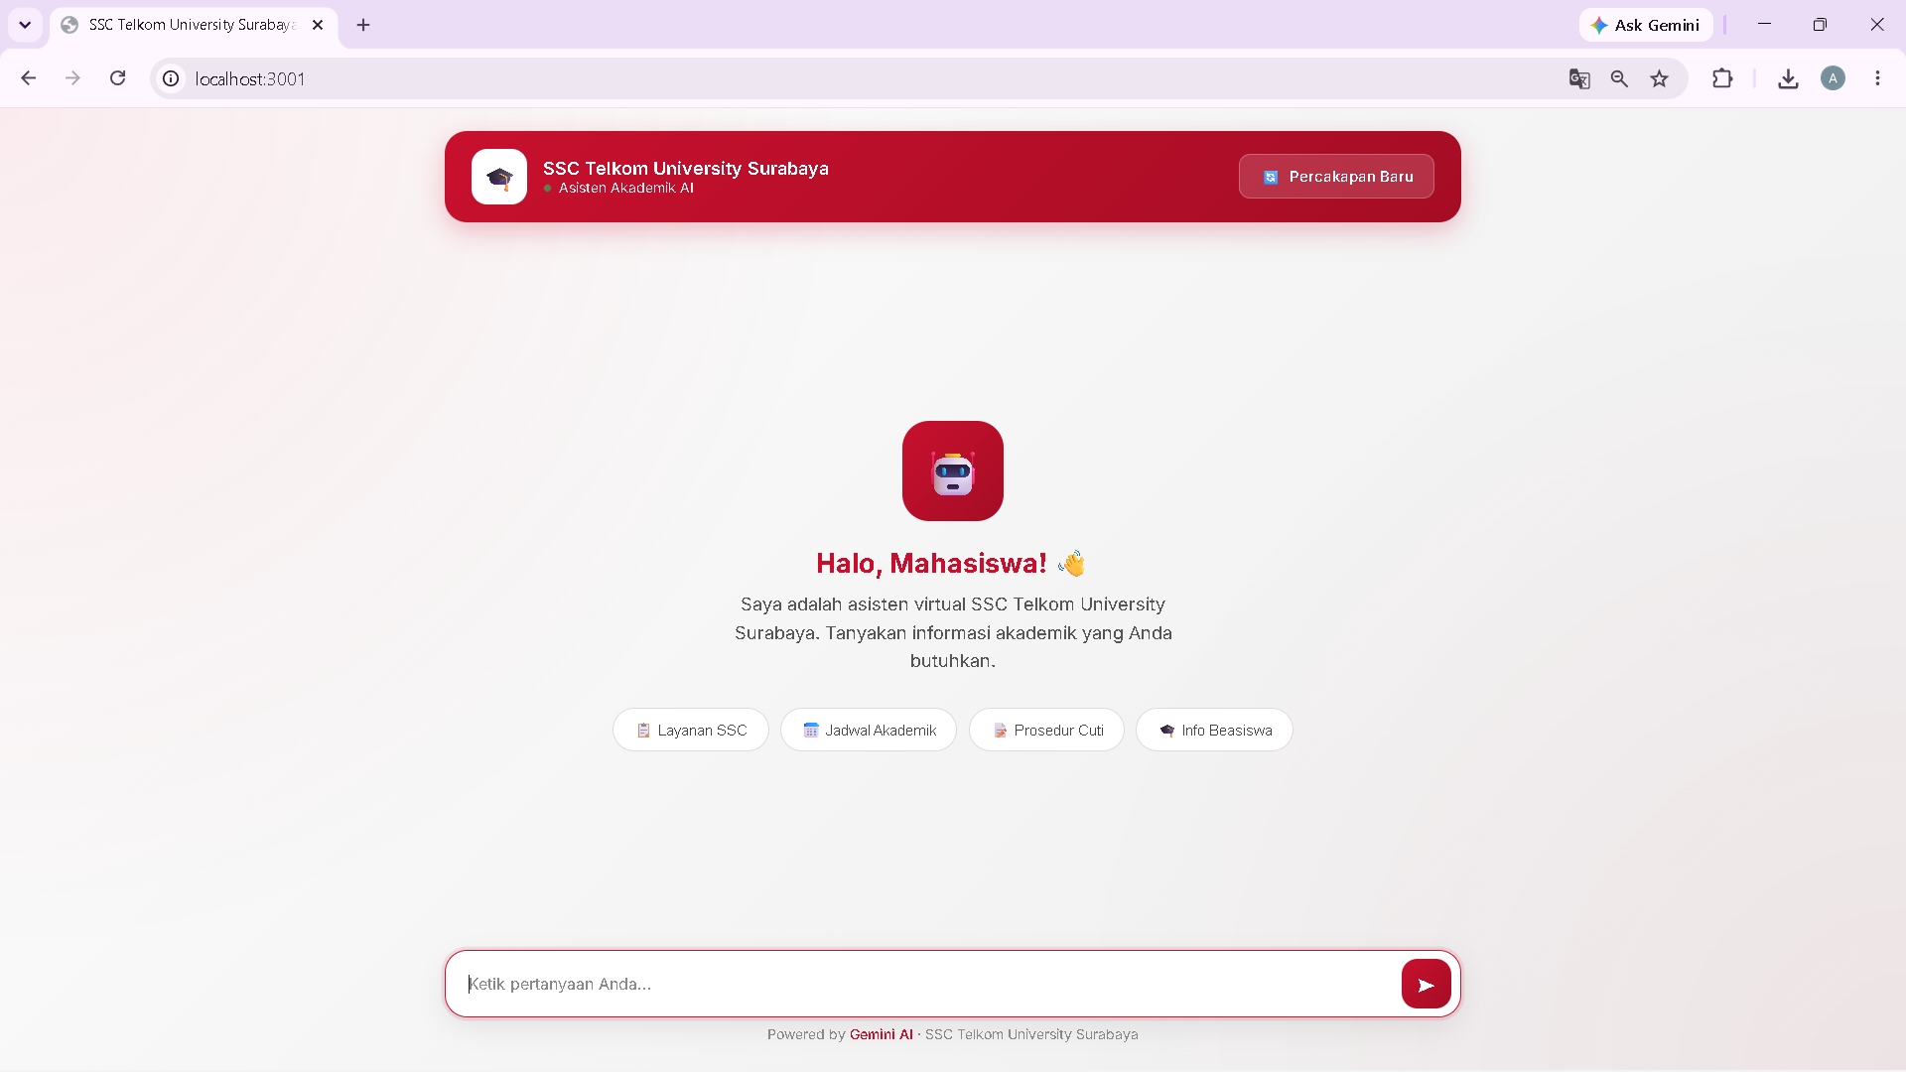
- Tampilan Masuk Dashboard Admin
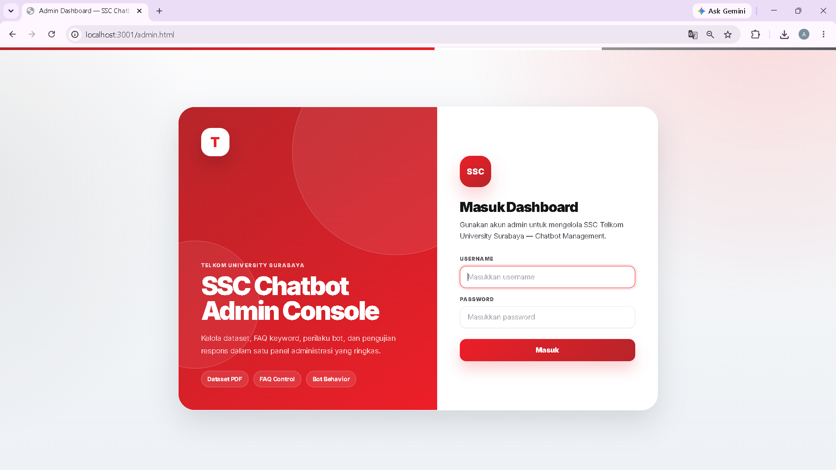
- Tampilan Dashboard Admin
